# Prática Scilab - Parte 3

## Cabeçalho

### UENF e Nome



**Curso:** Ciência da Computação **Período:** 3/5º **Turno:** Diurno

**Disciplina:** Paradigmas de Linguagens de Programação **Professor:** Dr. Ausberto S. Castro V.

**Atividade:** Prática Scilab – Parte 3  **Data:** 04/11/2021

**Aluno:** João Vítor Fernandes Dias **Matrícula:** 00119110377

**Exercícios resolvidos: TODOS**

### Observações:

* O **relatório** desta prática, deverá conter claramente o **Nome Completo** do aluno e a última data do trabalho no laboratório
* Cada item resolvido deverá conter um gráfico da **imagem capturada** da janela de execução ou janela gráfica ou do editor, onde deve aparecer obrigatoriamente o nome do aluno.
* ~~Código fonte: Courier New, 9, azul.~~
* AJUDA: Se você precisar de ajuda (Help) sobre algum comando ou palavra–chave do Scilab, simplesmente colocar o cursor na palavra e logo pressionar <Ctrl><F1>
* Execute os arquivos com <Ctrl><Shitf><E>

## Atividades por arquivo

### Arquivo 21-mensagens.sce 03/11/21 20h32 –21h37

#### Explicar **messagebox** 20h32 – 21h00

##### Descrição

Explique o significado do comando messagebox.

##### Resposta

A função messagebox permite mostrar uma caixa contendo texto e botões. Esses botões podem ser utilizados para retornar um valor.

##### Código Fonte

// %--------------------------------------------------%

// % UENF-CCT-LCMAT-CC %

// % Disciplina: Paradigmas de Ling. de Programacao %

// % Prof.: Ausberto S. Castro Vera %

// % Date: 03/set/2021 %

// % Aluno: João Vítor Fernandes Dias %

// % Arquivo: 21-mensagens.sce %

// %--------------------------------------------------%

clc; clear;

mprintf("\n UENF-CCT-LCMAT-Ciencia da Computacao\n");

Aluno = "João Vítor Fernandes Dias";

printf("Aluno: %s - Campos %s\n\n", Aluno, date());

// ======> Assunto: Programacao: GUI - Entrada de Dados ==================

r = messagebox(...

[...

Aluno + ', voce está com Notas muito baixas...';

' ';

'Precisa de outra prova?'...

],...

"Prof. Ausberto Castro - UENF", "info",...

[...

"Sim", "Não"...

], "modal");

if (r == 1)

then

messagebox( ...

'A Prova de RECUPERAÇÃO é no próximo Domingo', ...

"Mensagem do Professor" ...

);

else

messagebox(...

'Que pena, ' + Aluno + '... a gente queria ajudar!',...

"Mensagem do Professor"...

);

end;

##### Imagem

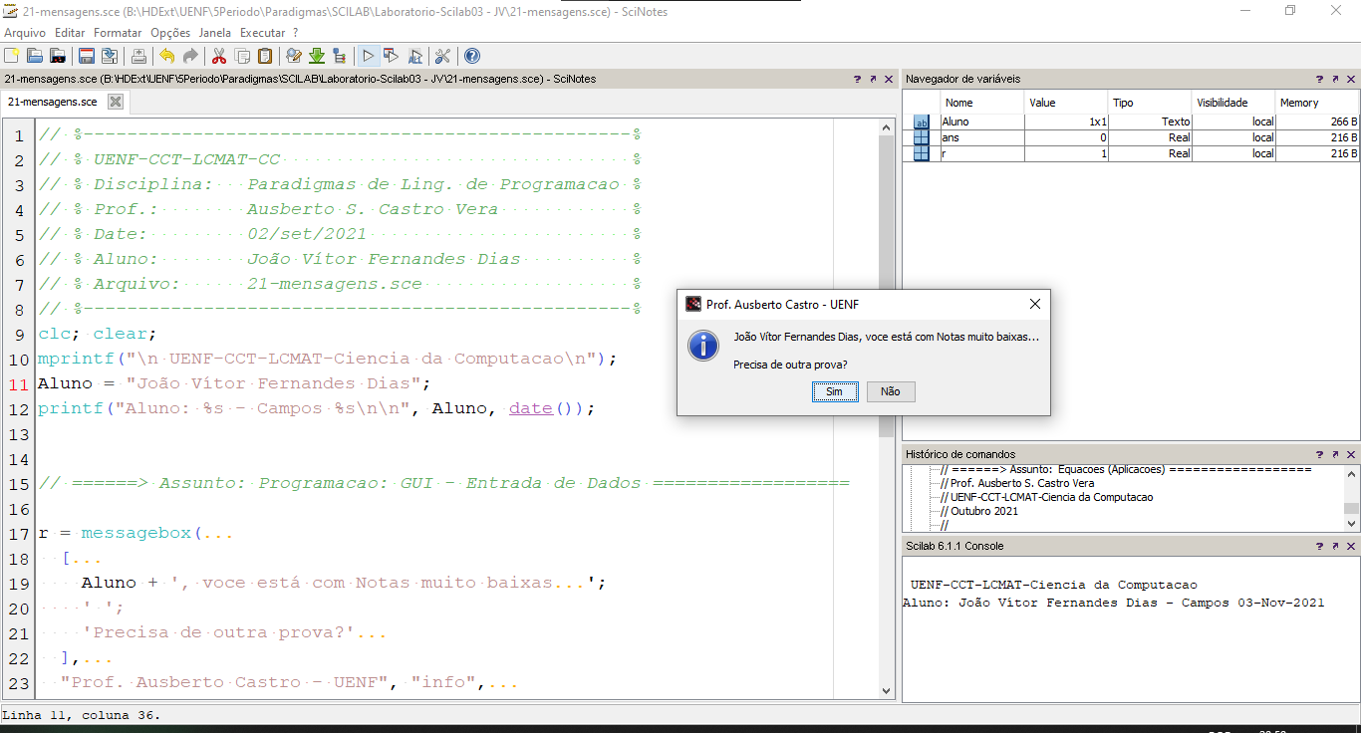

#### Adicionar segunda pergunta baseada na primeira 21h00 – 21h37

##### Descrição

Mudar o programa para incorporar uma segunda pergunta, dependendo da resposta da primeira.

##### Código Fonte

// %--------------------------------------------------%

// % UENF-CCT-LCMAT-CC %

// % Disciplina: Paradigmas de Ling. de Programacao %

// % Prof.: Ausberto S. Castro Vera %

// % Date: 03/set/2021 %

// % Aluno: João Vítor Fernandes Dias %

// % Arquivo: 21-mensagens.sce %

// %--------------------------------------------------%

clc; clear;

mprintf("\n UENF-CCT-LCMAT-Ciencia da Computacao\n");

Aluno = "João Vítor Fernandes Dias";

printf("Aluno: %s - Campos %s\n\n", Aluno, date());

// ======> Assunto: Programacao: GUI - Entrada de Dados ==================

// Mudar o programa para incorporar uma segunda pergunta, dependendo da resposta da primeira.

function output = pergunta2 (texto)

output = messagebox(...

texto,...

"PERGUNTA 2", "question",...

["Sim", "Não"], ...

"modal");

endfunction

function caixa_de_texto (texto)

output = messagebox(...

texto,...

"Texto", "warning"...

);

endfunction

r = messagebox(...

[...

Aluno + ', voce está com Notas muito baixas...';

' ';

'Precisa de outra prova?'...

],...

"Prof. Ausberto Castro - UENF", "info",...

[...

"Sim", "Não"...

], "modal");

if (r == 1)

then

msg1 = "Tem certeza?"

else

msg1 = "Você acha mesmo que vai passar sem outra prova?"

end;

s = pergunta2(msg1)

t = (r + 2*s)-2

select (t)

case 1 then

msg2 = "Você terá outra chance de fazer a prova."

case 2 then

msg2 = "Boa sorte."

case 3 then

msg2 = "Tudo bem, então você não terá outra chance de fazer a prova."

case 4 then

msg2 = "Cuidado, você provavelmente repetirá."

end

caixa_de_texto (msg2)

##### Imagem

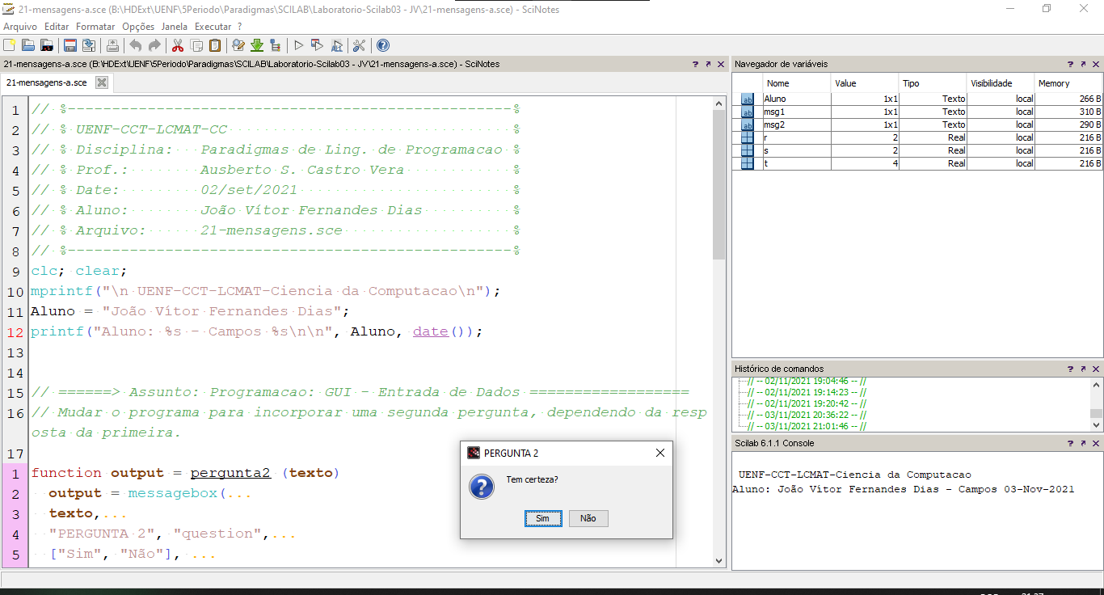

### Arquivo 22-Menus.sce 03/11/21 21h37 – 22h04

#### Explique o comando **x_choices** 21h37 – 21h49

##### Descrição

Explique o significado do comando x_choices.

##### Resposta

O comando x_choices permite a criação de uma matriz de alternativas que podem ser selecionados para retornar uma matriz de valores de resposta.

##### Código Fonte

// %--------------------------------------------------%

// % UENF-CCT-LCMAT-CC %

// % Disciplina: Paradigmas de Ling. de Programacao %

// % Prof.: Ausberto S. Castro Vera %

// % Date: 03/set/2021 %

// % Aluno: João Vítor Fernandes Dias %

// % Arquivo: 22-menus.sce %

// %--------------------------------------------------%

clc; clear;

mprintf("\n UENF-CCT-LCMAT-Ciencia da Computacao\n");

Aluno = "João Vítor Fernandes Dias";

printf("Aluno: %s - Campos %s\n\n", Aluno, date());

// ======> Assunto: Programacao: GUI - Menus Interativos ==================

discip = [ ...

'Paradigmas de Linguagens', ...

'Engenharia de Software', ...

'Computação Gráfica', ...

'Redes sem Fio'];

dia = ['Segunda-feira','Quarta-feira','Quinta-feira'];

turno = ['Manha','Tarde', 'Noite'];

// titulo, Numero opção default, lista-opcoes

L1=list('Disciplina',1, discip);

L2=list('Dia' ,1, dia);

L3=list('Horario' ,1, turno);

OpMatr=x_choices( ...

[ ...

Aluno;

' Escolha UMA disciplina para matricular:'

], ...

list(L1,L2,L3) ...

);

messagebox([...

Aluno + ', você escolheu como matricula : ';

' ';

'Disciplina : ' + string(discip(OpMatr(1)));

'Dia : ' + string(dia(OpMatr(2)));

'Turno : ' + string(turno(OpMatr(3))) ...

]);

##### Imagem

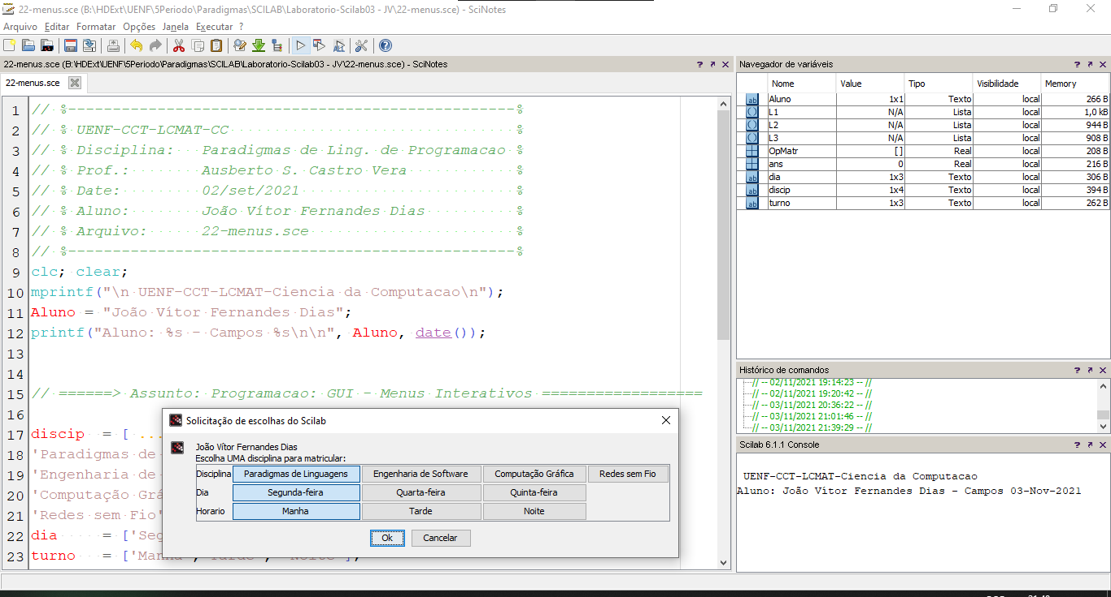

#### Acrescente novas opções no menu. 21h49 – 21h52

##### Código Fonte

// %--------------------------------------------------%

// % UENF-CCT-LCMAT-CC %

// % Disciplina: Paradigmas de Ling. de Programacao %

// % Prof.: Ausberto S. Castro Vera %

// % Date: 03/set/2021 %

// % Aluno: João Vítor Fernandes Dias %

// % Arquivo: 22-menus.sce %

// %--------------------------------------------------%

clc; clear;

mprintf("\n UENF-CCT-LCMAT-Ciencia da Computacao\n");

Aluno = "João Vítor Fernandes Dias";

printf("Aluno: %s - Campos %s\n\n", Aluno, date());

// ======> Assunto: Programacao: GUI - Menus Interativos ==================

discip = [ ...

'Paradigmas de Linguagens', ...

'Engenharia de Software', ...

'Computação Gráfica', ...

'Redes sem Fio'];

dia = ['Segunda-feira','Quarta-feira','Quinta-feira','Sexta-feira'];

turno = ['Manha','Tarde','Noite','Madrugada'];

// titulo, Numero opção default, lista-opcoes

L1=list('Disciplina',1, discip);

L2=list('Dia' ,1, dia);

L3=list('Horario' ,1, turno);

OpMatr=x_choices( ...

[ ...

Aluno;

' Escolha UMA disciplina para matricular:'

], ...

list(L1,L2,L3) ...

);

messagebox([...

Aluno + ', você escolheu como matricula : ';

' ';

'Disciplina : ' + string(discip(OpMatr(1)));

'Dia : ' + string(dia(OpMatr(2)));

'Turno : ' + string(turno(OpMatr(3))) ...

]);

##### Imagem

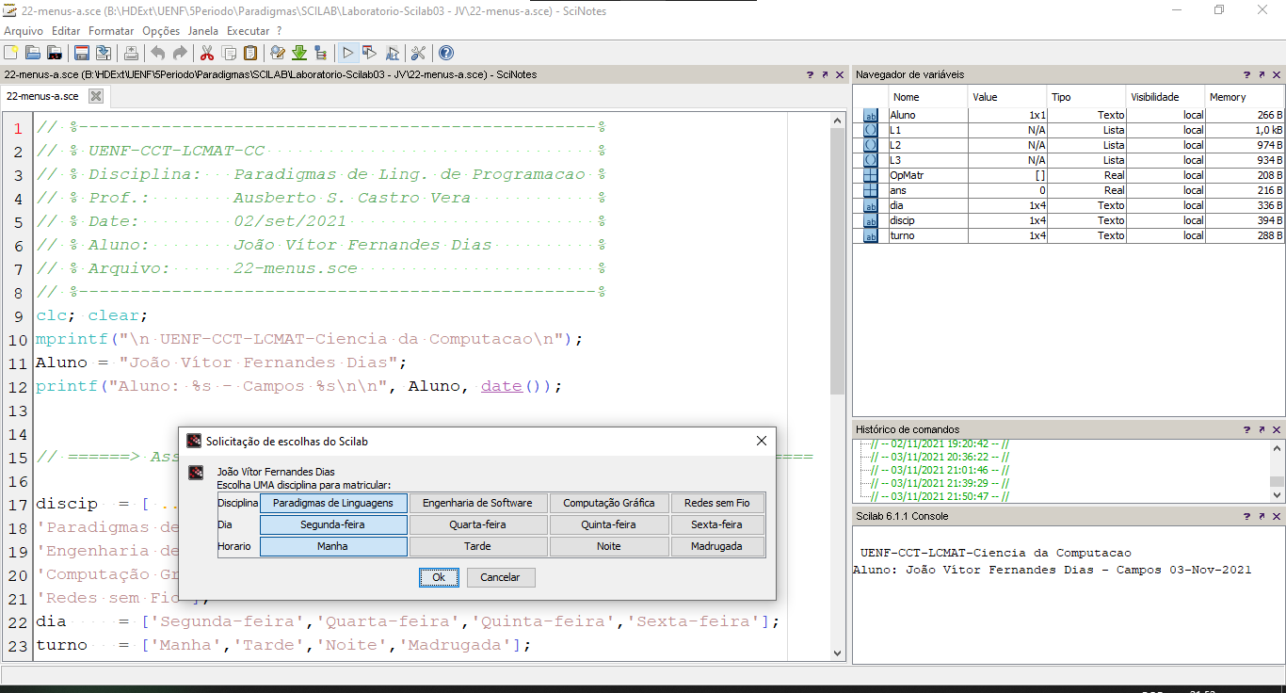

#### Novas aplicações 21h52 – 22h04

##### Descrição

Faça um programa similar (menus) com outro tipo de aplicação. Incluir aqui o código fonte e os resultados das execuções.

##### Código Fonte

// %--------------------------------------------------%

// % UENF-CCT-LCMAT-CC %

// % frutaslina: Paradigmas de Ling. de Programacao %

// % Prof.: Ausberto S. Castro Vera %

// % Date: 03/set/2021 %

// % Aluno: João Vítor Fernandes coress %

// % Arquivo: 22-menus.sce %

// %--------------------------------------------------%

clc; clear;

mprintf("\n UENF-CCT-LCMAT-Ciencia da Computacao\n");

Aluno = "João Vítor Fernandes Dias";

printf("Aluno: %s - Campos %s\n\n", Aluno, date());

// ======> Assunto: Programacao: GUI - Menus Interativos ==================

frutas = [ ...

'Abacaxi', ...

'Banana', ...

'Carambola', ...

'Damasco'];

cores = ['Azul','Bronze','Caramelo','Dourado'];

animais = ['Avestruz','Baleia','Caracol','Dromedário'];

// titulo, Numero opção default, lista-opcoes

L1=list('frutas', 1, frutas );

L2=list('cores' ,1, cores );

L3=list('animais' ,1, animais);

OpMatr=x_choices( ...

[ ...

Aluno;

' Escolha os seus preferidos:'

], ...

list(L1,L2,L3) ...

);

messagebox([...

Aluno + ', você escolheu como preferidos: ';

' ';

'frutas : ' + string(frutas(OpMatr(1)));

'cores : ' + string(cores(OpMatr(2)));

'animais : ' + string(animais(OpMatr(3))) ...

]);

##### Imagem

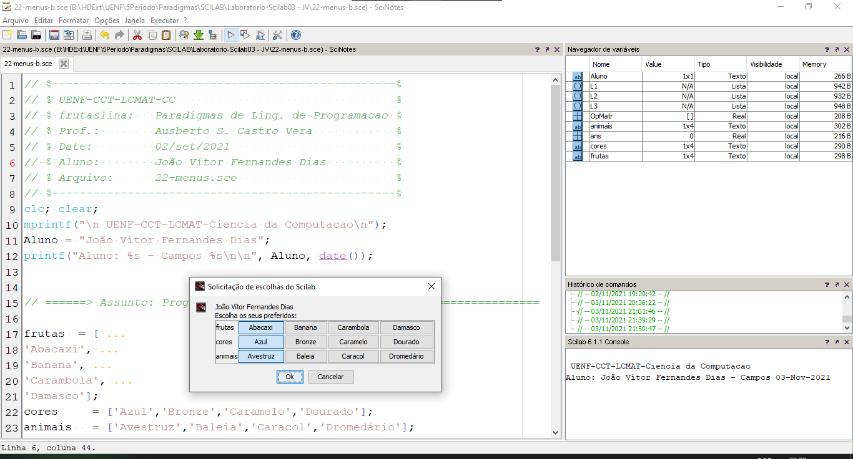

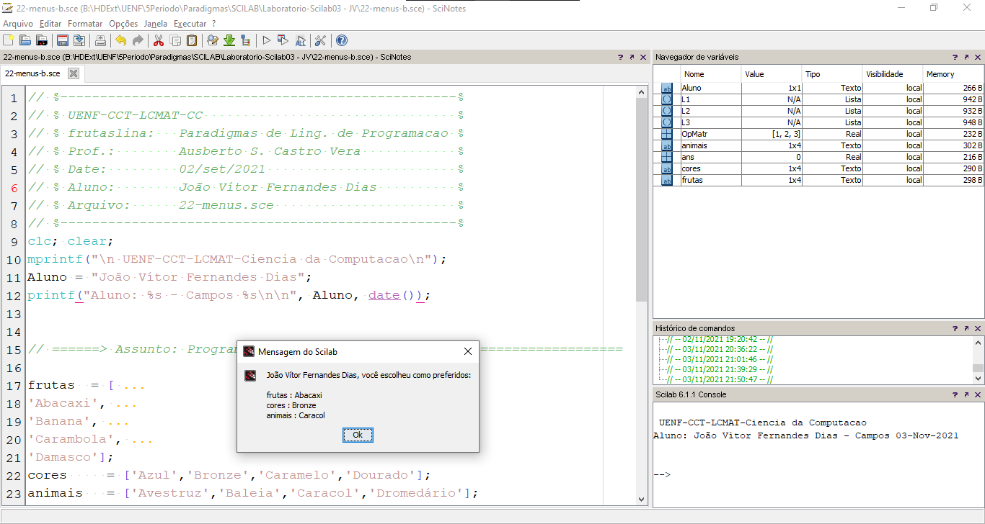

### Arquivo 23-Menus.sce 03/11/21 22h04 – 22h30

#### Execute o programa UMA VEZ e logo: 22h00 – 22h20

##### Observar opções 22h00 – 22h18

###### Descrição

Observe as últimas opções do Menu Principal (texto) da Console do Scilab (Janela de Comandos, onde fica o prompt - - > )

###### Código Fonte

// %--------------------------------------------------%

// % UENF-CCT-LCMAT-CC %

// % Disciplina: Paradigmas de Ling. de Programacao %

// % Prof.: Ausberto S. Castro Vera %

// % Date: 03/set/2021 %

// % Aluno: João Vítor Fernandes Dias %

// % Arquivo: 23-menus.sce %

// %--------------------------------------------------%

clc; clear;

mprintf("\n UENF-CCT-LCMAT-Ciencia da Computacao\n");

Aluno = "João Vítor Fernandes Dias";

printf("Aluno: %s - Campos %s\n\n", Aluno, date());

// ======> Assunto: GUI - Menus e Submenus Interativos ==================

// Observe as opçoes do MENU PRINCIPAL da JANELA de COMANDOS..................

// Cria uma janela grafica: Comando "figure"

h = figure('position', [150 150 600 600],'backgroundcolor', [1 0.97 0.8], ... // [R G B] 0.0 - 1.0

"figure_name", "UENF "+Aluno);

//----------------- Funcao -----------------------------------

function graficar3d()

delete(gca()); // limpa a janela gráfica

x = 0:0.1:2*%pi; // Se quiser, pode mudar o incremento para 0.01

y = 0:0.1:2*%pi;

z = sin(x')*cos(y);

plot3d(x,y,z); // figura 3D

xtitle('Gráfico TriDimensional'); // titulo do grafico

telaUsada =1;

endfunction;

function graficar2d()

delete(gca()); // limpa a janela gráfica

a = 0:0.1:2*%pi; // Se quiser, pode mudar o incremento para 0.01

plot(a,cos(a),a,sin(a)); // figura 2D

xtitle('Gráfico Bidimensional'); // titulo do grafico

telaUsada =1;

endfunction;

//------------------------------------------------------------

function ASCV_Sobre()

msg = msprintf(gettext(...

"Interface desenvolvida na UENF (CCT - LCMAT - CC)" + ...

"\nAutor: Prof. Ausberto S. Castro Vera," + ...

"\nCopyright (C) 2008-2021 ASCV-UENF" ...

));

messagebox(msg, gettext("Autor"), "info", "modal");

endfunction

///=============== Programa principal =====================

//elimina o toolbar da janela grafica

toolbar(h.figure_id,'off');

// ------------------

// Passo : Menu da janela Principal

// ------------------

// Remove menus originais do Scilab

delmenu(h.figure_id,gettext("&File"));

delmenu(h.figure_id,gettext("&Tools"));

delmenu(h.figure_id,gettext("&Edit"));

delmenu(h.figure_id,gettext("&?"));

toolbar(h.figure_id,"off");

// Novas opcoes de menu

hop1 = uimenu("parent",h, "label",gettext("Arquivo"));

hop2 = uimenu("parent",h, "label",gettext("Graficos"));

hop3 = uimenu("parent",h, "label",gettext("Sobre"));

// Menu: Arquivo (remover janela grafica)

uimenu("parent",hop1, "label",gettext("Fechar"), "callback", "close(h)");

// Menu: Graficos

uimenu("parent",hop2, "label",gettext("Graficos 3D"), "callback", "graficar3d()");

uimenu("parent",hop2, "label",gettext("Graficos 2D"), "callback", "graficar2d()");

// Menu: Sobre

uimenu("parent",hop3, "label",gettext("Autor da Interface"), "callback","ASCV_Sobre();");

###### Imagem

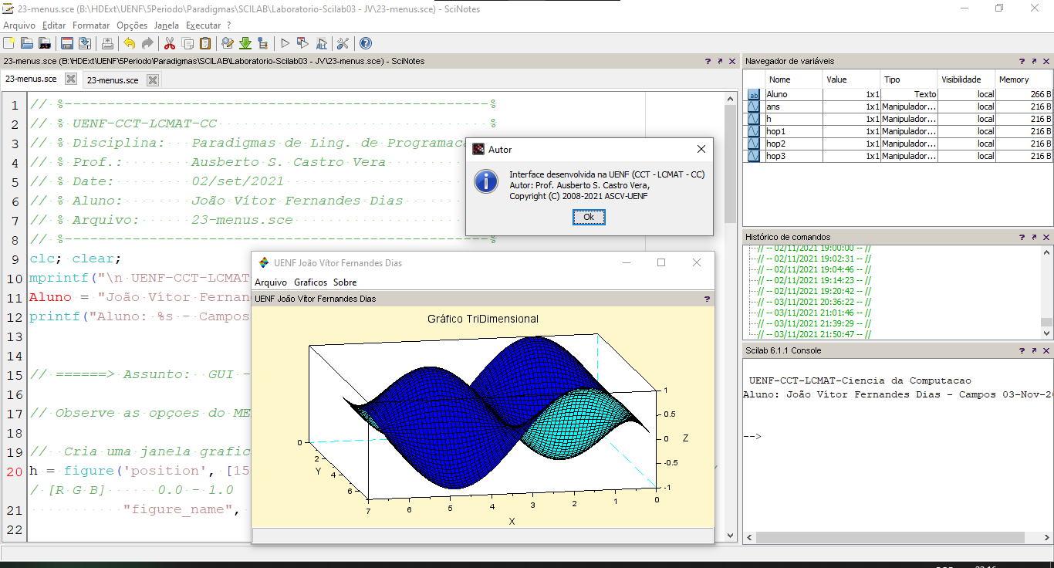

##### Executar opções do menu 22h18 – 22h20

###### Descrição

Execute CADA UMA das NOVAS OPÇÕES do menu

###### Código Fonte

// %--------------------------------------------------%

// % UENF-CCT-LCMAT-CC %

// % Disciplina: Paradigmas de Ling. de Programacao %

// % Prof.: Ausberto S. Castro Vera %

// % Date: 03/set/2021 %

// % Aluno: João Vítor Fernandes Dias %

// % Arquivo: 23-menus.sce %

// %--------------------------------------------------%

clc; clear;

mprintf("\n UENF-CCT-LCMAT-Ciencia da Computacao\n");

Aluno = "João Vítor Fernandes Dias";

printf("Aluno: %s - Campos %s\n\n", Aluno, date());

// ======> Assunto: GUI - Menus e Submenus Interativos ==================

// Observe as opçoes do MENU PRINCIPAL da JANELA de COMANDOS..................

// Cria uma janela grafica: Comando "figure"

h = figure('position', [150 150 600 600],'backgroundcolor', [1 0.97 0.8], ... // [R G B] 0.0 - 1.0

"figure_name", "UENF "+Aluno);

//----------------- Funcao -----------------------------------

function graficar3d()

delete(gca()); // limpa a janela gráfica

x = 0:0.1:2*%pi; // Se quiser, pode mudar o incremento para 0.01

y = 0:0.1:2*%pi;

z = sin(x')*cos(y);

plot3d(x,y,z); // figura 3D

xtitle('Gráfico TriDimensional'); // titulo do grafico

telaUsada =1;

endfunction;

function graficar2d()

delete(gca()); // limpa a janela gráfica

a = 0:0.1:2*%pi; // Se quiser, pode mudar o incremento para 0.01

plot(a,cos(a),a,sin(a)); // figura 2D

xtitle('Gráfico Bidimensional'); // titulo do grafico

telaUsada =1;

endfunction;

//------------------------------------------------------------

function ASCV_Sobre()

msg = msprintf(gettext(...

"Interface desenvolvida na UENF (CCT - LCMAT - CC)" + ...

"\nAutor: Prof. Ausberto S. Castro Vera," + ...

"\nCopyright (C) 2008-2021 ASCV-UENF" ...

));

messagebox(msg, gettext("Autor"), "info", "modal");

endfunction

///=============== Programa principal =====================

//elimina o toolbar da janela grafica

toolbar(h.figure_id,'off');

// ------------------

// Passo : Menu da janela Principal

// ------------------

// Remove menus originais do Scilab

delmenu(h.figure_id,gettext("&File"));

delmenu(h.figure_id,gettext("&Tools"));

delmenu(h.figure_id,gettext("&Edit"));

delmenu(h.figure_id,gettext("&?"));

toolbar(h.figure_id,"off");

// Novas opcoes de menu

hop1 = uimenu("parent",h, "label",gettext("Arquivo"));

hop2 = uimenu("parent",h, "label",gettext("Graficos"));

hop3 = uimenu("parent",h, "label",gettext("Sobre"));

// Menu: Arquivo (remover janela grafica)

uimenu("parent",hop1, "label",gettext("Fechar"), "callback", "close(h)");

// Menu: Graficos

uimenu("parent",hop2, "label",gettext("Graficos 3D"), "callback", "graficar3d()");

uimenu("parent",hop2, "label",gettext("Graficos 2D"), "callback", "graficar2d()");

// Menu: Sobre

uimenu("parent",hop3, "label",gettext("Autor da Interface"), "callback","ASCV_Sobre();");

###### Imagem

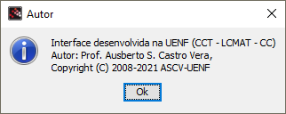

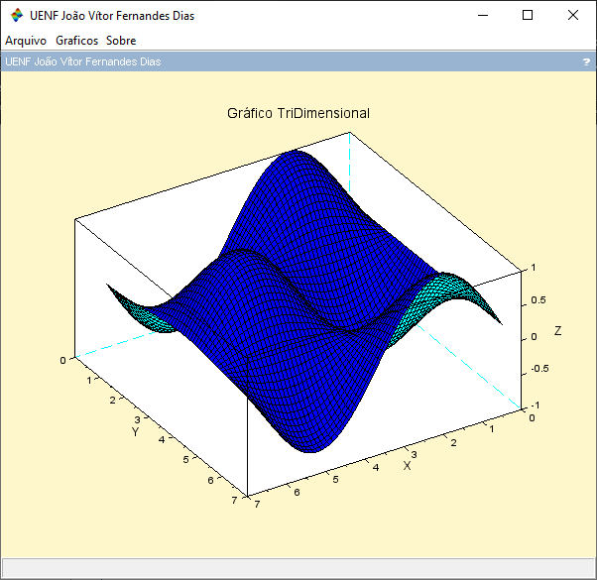 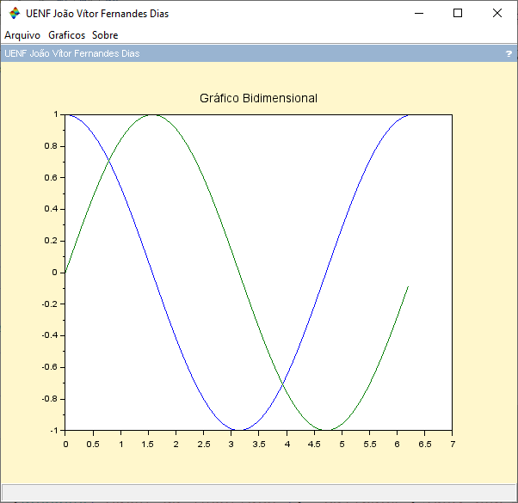

#### Criar outro menu com pelo menos três opções 22h20 – 22h30

##### Descrição

Criar outro menu com pelo menos três opções (Não necessariamente devem ser gráficos)

##### Código Fonte

// %--------------------------------------------------%

// % UENF-CCT-LCMAT-CC %

// % Disciplina: Paradigmas de Ling. de Programacao %

// % Prof.: Ausberto S. Castro Vera %

// % Date: 03/set/2021 %

// % Aluno: João Vítor Fernandes Dias %

// % Arquivo: 23-menus.sce %

// %--------------------------------------------------%

clc; clear;

mprintf("\n UENF-CCT-LCMAT-Ciencia da Computacao\n");

Aluno = "João Vítor Fernandes Dias";

printf("Aluno: %s - Campos %s\n\n", Aluno, date());

// ======> Assunto: GUI - Menus e Submenus Interativos ==================

// Observe as opçoes do MENU PRINCIPAL da JANELA de COMANDOS..................

// Cria uma janela grafica: Comando "figure"

h = figure('position', [150 150 600 600],'backgroundcolor', [1 0.97 0.8], ... // [R G B] 0.0 - 1.0

"figure_name", "UENF "+Aluno);

//----------------- Funcao -----------------------------------

function graficar3d()

delete(gca()); // limpa a janela gráfica

x = 0:0.1:2*%pi; // Se quiser, pode mudar o incremento para 0.01

y = 0:0.1:2*%pi;

z = sin(x')*cos(y);

plot3d(x,y,z); // figura 3D

xtitle('Gráfico TriDimensional'); // titulo do grafico

telaUsada =1;

endfunction;

function graficar2d()

delete(gca()); // limpa a janela gráfica

a = 0:0.1:2*%pi; // Se quiser, pode mudar o incremento para 0.01

plot(a,cos(a),a,sin(a)); // figura 2D

xtitle('Gráfico Bidimensional'); // titulo do grafico

telaUsada =1;

endfunction;

//------------------------------------------------------------

function ASCV_Sobre_Modificado()

msg = msprintf(gettext(...

"Modificação da interface desenvolvida na UENF (CCT - LCMAT - CC)" + ...

"\nAutor: Prof. Ausberto S. Castro Vera," + ...

"\nSubautor: João Vítor Fernandes Dias," + ...

"\nCopyright (C) 2008-2021 ASCV-UENF" ...

));

messagebox(msg, gettext("Autor"), "info", "modal");

endfunction

///=============== Programa principal =====================

//elimina o toolbar da janela grafica

toolbar(h.figure_id,'off');

// ------------------

// Passo : Menu da janela Principal

// ------------------

// Remove menus originais do Scilab

delmenu(h.figure_id,gettext("&File"));

delmenu(h.figure_id,gettext("&Tools"));

delmenu(h.figure_id,gettext("&Edit"));

delmenu(h.figure_id,gettext("&?"));

toolbar(h.figure_id,"off");

// Novas opcoes de menu

hop1 = uimenu("parent",h, "label",gettext("Fechar arquivo"));

hop2 = uimenu("parent",h, "label",gettext("Mostrar gráficos"));

hop3 = uimenu("parent",h, "label",gettext("Sobre os autores"));

// Menu: Arquivo (remover janela grafica)

uimenu("parent",hop1, "label",gettext("Fechar"), "callback", "close(h)");

// Menu: Graficos

uimenu("parent",hop2, "label",gettext("Gráficos 3D"), "callback", "graficar3d()");

uimenu("parent",hop2, "label",gettext("Gráficos 2D"), "callback", "graficar2d()");

// Menu: Sobre

uimenu("parent",hop3, "label",gettext("Autores da Interface"), "callback","ASCV_Sobre_Modificado();");

##### Imagem

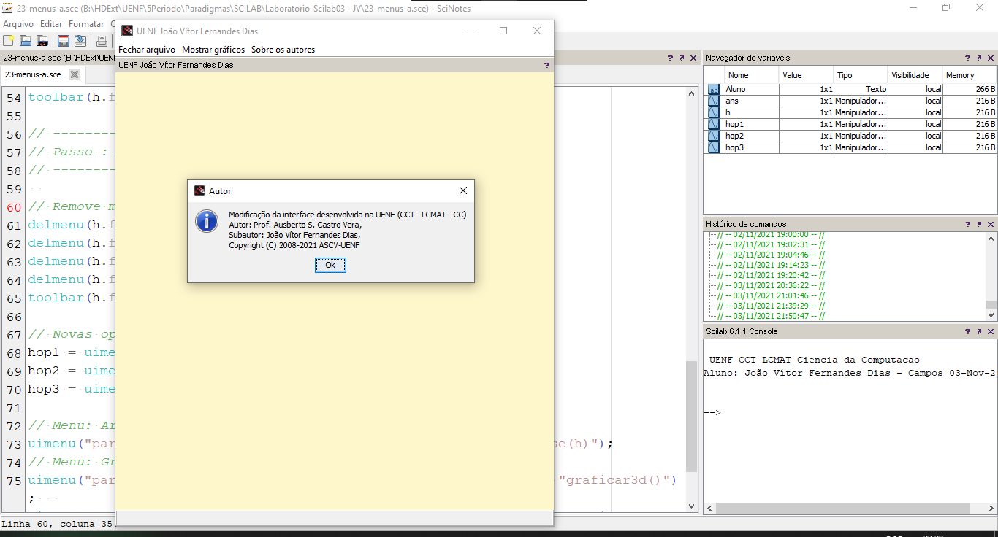

### Arquivo 24-button.sce 03/11/21 22h33 – 23h00

#### Executar e mostrar resultados 22h33 – 22h42

##### Descrição

Execute o programa, mostrar os resultados em pelo menos dois casos

##### Código Fonte

// %--------------------------------------------------%

// % UENF-CCT-LCMAT-CC %

// % Disciplina: Paradigmas de Ling. de Programacao %

// % Prof.: Ausberto S. Castro Vera %

// % Date: 03/set/2021 %

// % Aluno: João Vítor Fernandes Dias %

// % Arquivo: 24-button.sce %

// %--------------------------------------------------%

clc; clear;

mprintf("\n UENF-CCT-LCMAT-Ciencia da Computacao\n");

Aluno = "João Vítor Fernandes Dias";

printf("Aluno: %s - Campos %s\n\n", Aluno, date());

// ======> Assunto: buttons ==================

//--------------- coisas de Futebol --------------------------------------------

time=messagebox("Qual é o melhor time do Brasil?","modal", "info", ...

['Atetico-MG' 'Fortaleza' 'Flamengo' 'Internacional']);

select (time) // time é um string

case 1 then

messagebox([Aluno; 'Atletico-MG 2 - 1 Cuiabá!'],"UENF");

case 2 then

messagebox([Aluno; 'Fortaleza 3 - 0 CAParanaense'],"UENF");

case 3 then

messagebox([Aluno; 'Flamengo 1 - 3 Fluminense'],"UENF");

case 4 then

messagebox([Aluno; 'O Campeão Mundial 2006...'; ' ';'Inter 2 - 2 Corinthians'],"UENF");

end; // select

##### Imagem

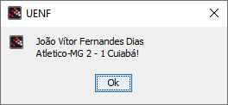

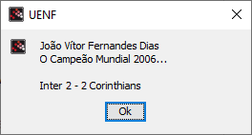

#### Faça outro programa similar 22h42 – 23h00

##### Descrição

Faça outro programa similar. Incluir aqui o código fonte e os resultados da execução

##### Código Fonte

// %--------------------------------------------------%

// % UENF-CCT-LCMAT-CC %

// % Disciplina: Paradigmas de Ling. de Programacao %

// % Prof.: Ausberto S. Castro Vera %

// % Date: 03/set/2021 %

// % Aluno: João Vítor Fernandes Dias %

// % Arquivo: 24-button.sce %

// %--------------------------------------------------%

clc; clear;

mprintf("\n UENF-CCT-LCMAT-Ciencia da Computacao\n");

Aluno = "João Vítor Fernandes Dias";

printf("Aluno: %s - Campos %s\n\n", Aluno, date());

// ======> Assunto: buttons ==================

function caixa_de_texto(texto)

output = messagebox(...

texto,...

"UENF"...

);

endfunction

function output = pergunta(texto, options)

output = messagebox(...

texto,...

"PERGUNTA", "question",...

options, ...

"modal");

endfunction

cores = ['Azul','Bronze','Caramelo','Dourado'];

msg1 = "Qual a melhor cor?";

resposta = pergunta(msg1, cores)

msg2 = "Então você deve gostar da letra "

select (resposta) // time é um string

case 1 then

msg3 = msg2 + "A"

case 2 then

msg3 = msg2 + "B"

case 3 then

msg3 = msg2 + "C"

case 4 then

msg3 = msg2 + "D"

end; // select

caixa_de_texto (msg3)

##### Imagem

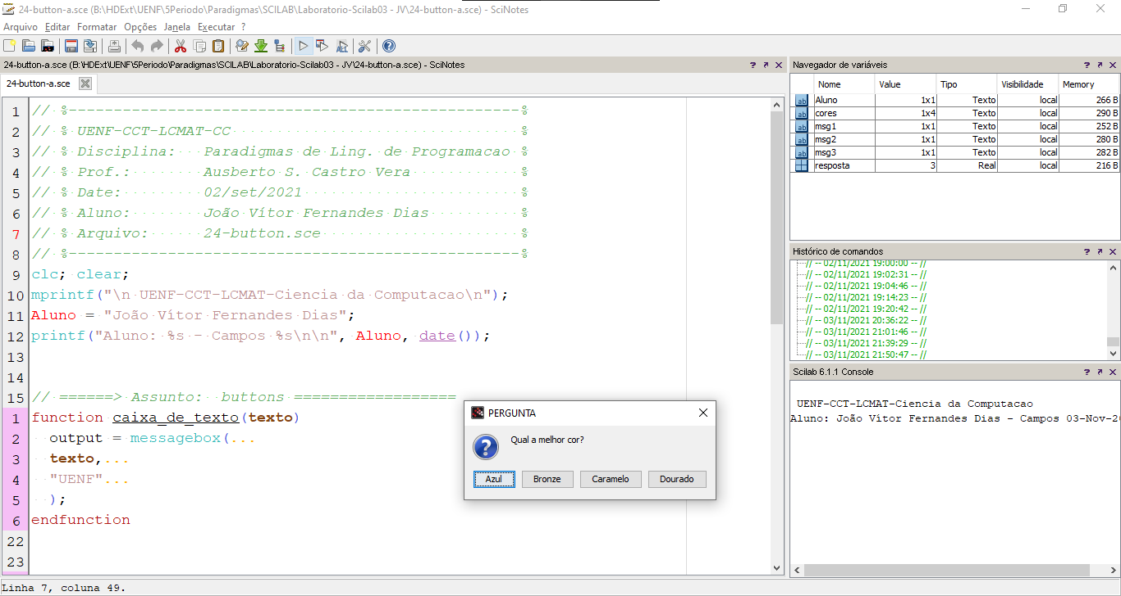

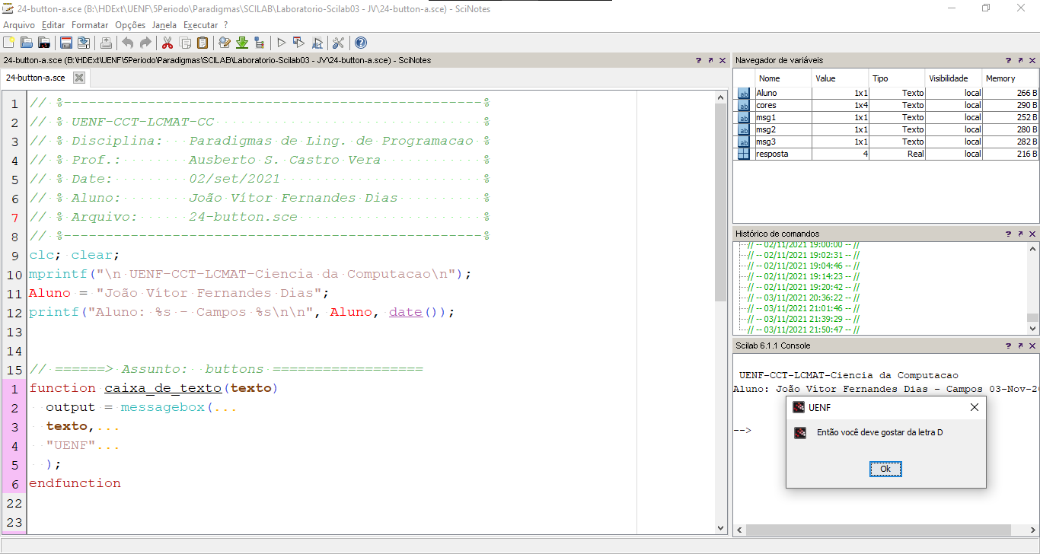

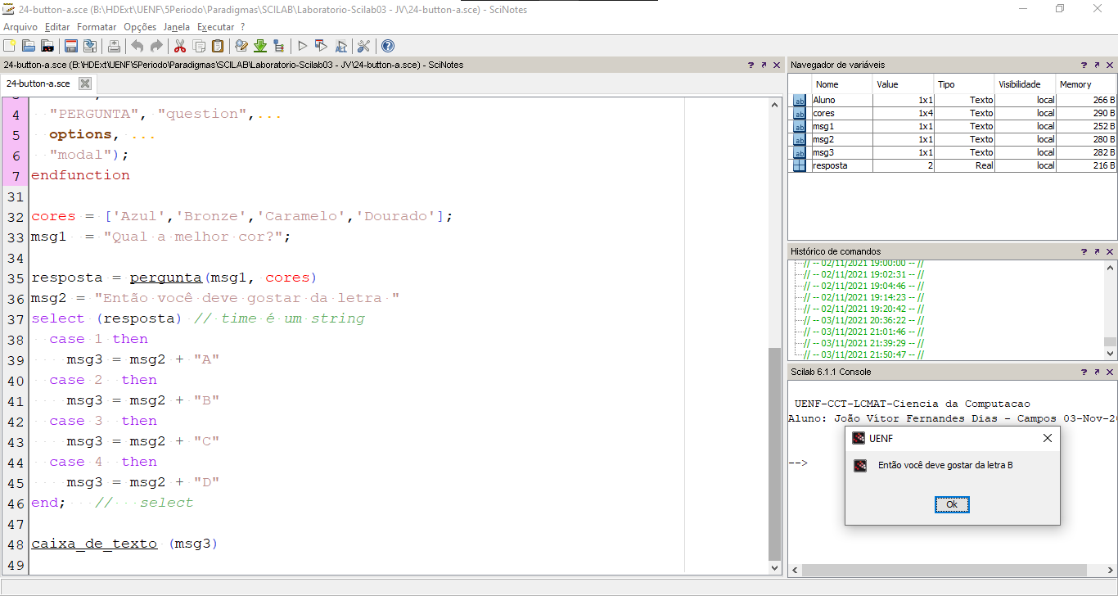

### Arquivo 30-GUI.sce 03/11/21 23h00 – 23h08

##### Descrição

**GUI Graphical User Interface**

* **figure**: cria uma figura (janela gráfica)
* **uicontrol**: cria um objeto GUI de acordo com o estilo:
  + **Pushbutton**
  + **Radiobutton**
  + **Checkbox**
  + **Edit**
  + **Text**
  + **Slider**
  + **Frame**
  + **Listbox**
  + **Popmenu**
* **callback**: executa uma instrução Scilab quando o **uicontrol** é ativado.

##### Código Fonte

// %--------------------------------------------------%

// % UENF-CCT-LCMAT-CC %

// % Disciplina: Paradigmas de Ling. de Programacao %

// % Prof.: Ausberto S. Castro Vera %

// % Date: 03/set/2021 %

// % Aluno: João Vítor Fernandes Dias %

// % Arquivo: 30-GUI.sce %

// %--------------------------------------------------%

clc; clear;

mprintf("\n UENF-CCT-LCMAT-Ciencia da Computacao\n");

Aluno = "João Vítor Fernandes Dias";

printf("Aluno: %s - Campos %s\n\n", Aluno, date());

// ======> Assunto: GUI Graphic User Interface

// figure : cria uma figura GUI (janela Grafica)

// uicontrol : cria um objeto GUI dentro de uma janela grafica, com varias propriedades

// callback : executa uma instrução do Scilab (uma função, um comando, etc)

//Aluno = "Prof. Ausberto Castro";

//------------------------- JANELA Principal ----------------------------------

// Cria uma janela grafica: Comando "figure"

h = figure('position', [150 150 600 600],...

'backgroundcolor', [0.5 0.8 0.5], ...

"figure_name", "UENF " + Aluno + " - Scilab GUI 2021" ...

);

//elimina o toolbar da janela grafica

toolbar(h.figure_id,'off');

// ------------------

// Passo : Menu da janela Principal

// ------------------

// Remove menus originais do Scilab

delmenu(h.figure_id,gettext("&File"));

delmenu(h.figure_id,gettext("&Tools"));

delmenu(h.figure_id,gettext("&Edit"));

delmenu(h.figure_id,gettext("&?"));

toolbar(h.figure_id,"off");

// Novas opcoes de menu

hop1 = uimenu("parent",h, "label",gettext("Arquivo"));

hop2 = uimenu("parent",h, "label",gettext("Sobre"));

// Menu: Arquivo (remover janela grafica)

uimenu("parent",hop1, "label",gettext("Fechar"), "callback", "close(h)");

// Menu: Sobre

uimenu("parent",hop2, "label",gettext("Autor da Interface"), "callback","ASCV_Sobre();");

// Sleep to guarantee a better display (avoiding to see a sequential display)

sleep(500);

//-----------------------------------------------------------------------------

// Estilo Texto

// Titulo do quadro UIC: um texto; Posicao (x,y) esquina inferior esquerda

uicontrol(h, ...

'style', "text", ...

'string', ' UICONTROL Style 2019 ', ...

'position', [155 550 250 40], ... // [ x y w h] w=larguraUIC h=alturaUIC

'backgroundcolor', [0.5 0.8 0.5], ...

'fontsize', 30 ...

);

//-----------------------------------------------------------------------------

T10 = uicontrol(h, ...

'style', 'text', ...

'string', 'Estilo TEXTO: Apenas um texto qualquer ...', ...

'position', [20 500 400 50], ...

'fontsize', 15, ...

'backgroundcolor', [0.5 0.8 0.5] ...

);

//-----------------------------------------------------------------------------

// Estilo EDIT

T20 = uicontrol(h, ...

'style', 'text', ...

'fontsize', 15, ...

'string', 'Estilo EDIT: Para editar um texto qualquer:', ...

'position', [20 460 310 50], ...

'Foregroundcolor', [1 0 0], ...

'backgroundcolor', [0.5 0.8 0.5] ...

);

T21 = uicontrol(h, ...

'style', 'edit', ...

'string', ' Editar este texto', ...

'position', [320 470 250 30], ...

'fontsize', 15, ...

'backgroundcolor', [1 1 1] ...

);

//-----------------------------------------------------------------------------

// Estilo LISTBOX

T30 = uicontrol(h, ...

'style', 'text', ...

'string', 'Estlio LISTBOX:', ...

'position', [20 400 120 50], ...

'fontsize', 15, ...

'backgroundcolor', [0.5 0.8 0.5] ...

);

T31 = uicontrol(h, ...

'style', 'listbox', ...

'position', [130 320 120 100], ...

'string', ...

' Vermelho | Azul | Verde | Laranja | Preto | Amarelo ', ... //abaixo outra forma

'fontsize', 15, ...

'backgroundcolor', [1 1 1] ...

); // branco

// set(T31, 'string', ' Vermelho | Azul | Verde | Laranja | Preto | Amarelo ');

set(T31, 'value', [3:3]); /// valor default

//-----------------------------------------------------------

// Estilo Frame

F40 = uicontrol( ...

"style" , "frame", ...

"position" , [430 370 150 50 ], ...

"horizontalalignment" , "center", ...

"background" , [1 0.5 0.5], ...

"tag" , "F40" ...

);

tituloFrame = uicontrol( ...

"style" , "text", ...

"string" , "Frame", ...

"units" , "pixels", ...

"HorizontalAlignment" , "left", ...

"position" , [450 420 100 25], ...

"fontsize" , 15, ...

"horizontalalignment" , "center", ...

"background" , [0.5 0.8 0.5], ...

"tag" , "tituloFrame" ...

);

//-----------------------------------------------------------------------------

// Estilo RadioButton

function Evento1()

messagebox('Voce escolheu a cor Vermelha','UENF Scilab 2018 Radiobutton')

set(findobj("tag", "Radio2") , "value", 0);

endfunction;

function Evento2()

messagebox('Voce escolheu a cor Verde','UENF Radiobutton')

set(findobj("tag", "Radio1") , "value", 0);

endfunction;

R00 = uicontrol( ...

h,'style', 'text', ...

'string', 'RADIOBUTTON:', ...

'HorizontalAlignment', 'left', ...

'position', [290 420 150 25], ...

'fontsize', 15, ...

'backgroundcolor', [0.5 0.8 0.5] ...

);

Radio1 = uicontrol( ...

"style" , "radiobutton", ...

"string" , "Vermelho", ...

"position" , [300 380 100 40], ...

"horizontalalignment", "left", ...

"min" , 0, ...

"max" , 1, ...

"value" , 0, ...

"background" , [0 1 1], ...

"tag" , "Radio1", ...

"callback" , "Evento1" ...

);

Radio2 = uicontrol( ...

"style" , "radiobutton", ...

"string" , "Verde", ...

"position" , [300 340 100 40], ...

"horizontalalignment", "left", ...

"min" , 0, ...

"max" , 1, ...

"value" , 0, ...

"background" , [0 1 1], ...

"tag" , "Radio2", ...

"callback" , "Evento2" ...

);

//------------------------------------------------------------------------------

// Estilo POPMENU

function popupmenu_callback()

pop = findobj("Tag", "T41");

items = get(pop, "String");

selected = get(pop, "Value");

msg = msprintf("Voce selecionou ", %s, " ", items(selected));

messagebox(msg, "UENF - Scilab 2019 - Selecao Pop-Up Menu", "scilab", "modal");

endfunction

T40 = uicontrol( ...

h,'style', 'text', ...

'string', 'Estlio Pop-Up MENU:', ...

'position', [20 260 150 25], ...

'fontsize', 15, ...

'backgroundcolor', [0.5 0.8 0.5] ...

);

T41 = uicontrol( ...

h,style', 'popupmenu', ...

'position', [170 260 150 25], ...

'string', ' Opcao 1 | Opcao 2 | Opcao 3 | Opcao 4 | Opcao 5 | Opcao 6 ', ...

'fontsize', 15, ...

'Callback', 'popupmenu_callback();', ... //chamada a funcao

'Tag', 'T41', ...

'backgroundcolor', [1 1 0] ...

);

//------------------------------------------------------------------------------

// Estilo Texto LaTeX

latextexto=uicontrol(h, ...

"Style","text", ...

"position", [30 170 270 70], ...

"fontsize", 20, ...

"string","$\Gamma(s)=\int_0^\infty t^{s-1}\mathrm{e}^{-t}\,\mathrm{d}t$" ...

);

//-----------------------------------------------------------------------------

// Estilo SLIDER (deslizador)

function slider_update()

sl = findobj("Tag", "T50");

txt = findobj("Tag", "T51");

set(txt, "String", "Valor Slider: " + string(get(sl, "Value")));

endfunction

T50 = uicontrol(h, ...

"Position", [425 340 160 20], ...

"Style", "slider", ...

"Min", 0, ...

"Max", 100, ...

"Value", 50, ...

"SliderStep", [2 10], ...

"Tag", "T50", ...

"Callback", "slider_update();" ...

);

T51 = uicontrol(h, ...

"Position", [425 320 160 20], ...

"Style", "text", ...

"FontSize", 12, ...

"String", "Valor Slider: "+string(50), ...

"BackgroundColor",[1 1 1], ...

"HorizontalAlignment", "center", ...

"Tag", "T51" ...

);

slider_frame_title = uicontrol(h, ...

"Position", [475 300 70 20], ...

"Style", "text", ...

"String", "Estilo SLIDER", ...

"BackgroundColor", [0.5 0.8 0.5] ...

);

//------------------------------------------------------------------------------

function updatecheckbox(opt)

// escolher uma tarefa adequada

endfunction

// Estilo CHECKBOX

T60 = uicontrol( ...

h,'style', 'text', ...

'string', 'Estlio CHECKBOX:', ...

'position', [420 260 150 25], ...

'fontsize', 15, ...

'backgroundcolor', [0.5 0.8 0.5] ...

);

T61 = uicontrol( ...

"style" , "checkbox", ...

"string" , "Computação", ...

"position" , [ 420 240 100 20], ...

"horizontalalignment", "left", ...

"value" , 0, ...

"background" , [1 1 0], ...

"callback" , "updatecheckbox(1)", ...

"tag" , "T61" ...

);

// show/hide : title

T62 = uicontrol( ...

"style" , "checkbox", ...

"string" , "Matemática", ...

"position" , [420 220 100 20], ...

"horizontalalignment", "left", ...

"value" , 0, ...

"background" , [1 1 0], ...

"callback" , "updatecheckbox(2)", ...

"tag" , "T62" ...

);

// show/hide : labels

T63 = uicontrol( ...

"style" , "checkbox", ...

"string" , "Engenharia", ...

"position" , [420 200 100 20], ...

"horizontalalignment", "left", ...

"value" , 0, ...

"background" , [1 1 0], ...

"callback" , "updatecheckbox(3)", ...

"tag" , "T63" ...

);

// show/hide : edges

T64 = uicontrol( ...

"style" , "checkbox", ...

"string" , "Economia", ...

"position" , [420 180 100 20], ...

"horizontalalignment", "left", ...

"value" , 0, ...

"background" , [1 1 0], ...

"callback" , "updatecheckbox(4)", ...

"tag" , "T64" ...

);

//-----------------------------------------------------------

// Estilo PUSHBUTTON

function ASCV_Sobre()

msg = msprintf(gettext("Interface desenvolvida na UENF (CCT - LCMAT - CC).\nAutor: Prof. Ausberto S. Castro Vera"));

messagebox(msg, gettext("Autor"), "info", "modal");

endfunction

function latex_callback()

messagebox("LaTeX é interessante e útil!", "UENF", "info", "modal");

endfunction,

T70 = uicontrol( ...

h,'style','pushbutton' , ...

'String' , '$\scalebox{2}{\LaTeX\ z^2 + \sqrt{y^2x^3 - sen(x^3)}}$', ...

'Position' , [150 70 400 80], ...

'Callback' , 'latex_callback()' ...

);

T71 = uicontrol( ...

h,"Position", [200 20 250 30], ...

"Style", "pushbutton", ...

"String", "SAIR desta Aplicação", ...

"FontWeight", "bold", ...

"FontSize", 20, ...

"Callback", "close(h)" ...

);

##### Imagem

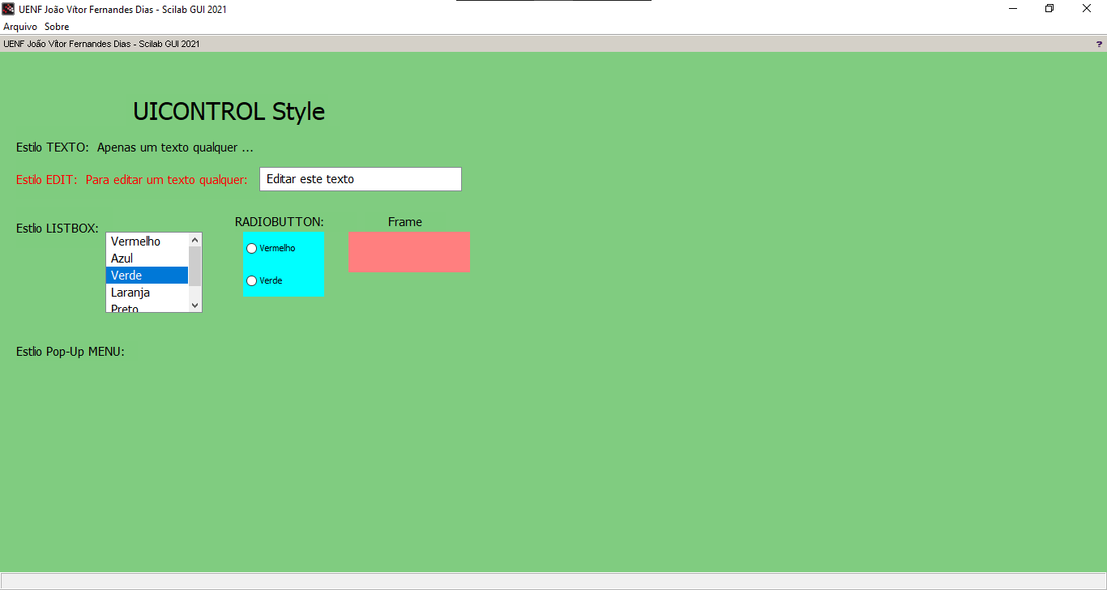

### Arquivo 31-uicontrol.sce 03/11/21 23h08 – 23h14

##### Código Fonte

// %--------------------------------------------------%

// % UENF-CCT-LCMAT-CC %

// % Disciplina: Paradigmas de Ling. de Programacao %

// % Prof.: Ausberto S. Castro Vera %

// % Date: 03/set/2021 %

// % Aluno: João Vítor Fernandes Dias %

// % Arquivo: 31-uicontrol.sce %

// %--------------------------------------------------%

clc; clear;

mprintf("\n UENF-CCT-LCMAT-Ciencia da Computacao\n");

Aluno = "João Vítor Fernandes Dias";

printf("Aluno: %s - Campos %s\n\n", Aluno, date());

// ======> Assunto: GUI UIControl

// Cria uma janela grafica: Comando "figure"

h = figure( ...

'position', [150 150 600 600], ...

'backgroundcolor', [0.7 0.9 1], ... // [R G B] 0.0 - 1.0

"figure_name", "UENF "+Aluno ...

);

//elimina o toolbar da janela grafica

toolbar(h.figure_id,'off');

// Titulo do quadro: um texto

uicontrol( ...

h,"style", "text", ...

"string", " Dados de Nascimento ", ...

"position", [155 550 300 40], ...

"backgroundcolor", [0.7 0.9 1], ...

"fontsize", 30 ...

);

// Ano

T1 = uicontrol( ...

h, 'style', 'text',...

'string', 'Digite o ano:', ...

'position', [20 500 200 50], ...

'backgroundcolor', [0.7 0.9 1] ...

);

E1 = uicontrol( ...

h, 'style', 'edit', ...

'string', ' 2002', ...

'position', [150 500 70 30], ...

'fontsize', 15, ...

'backgroundcolor', [1 1 1] ...

);

// mes

T2 = uicontrol( ...

h, 'style', 'text', ...

'string', 'Selecione o mes:', ...

'position', [20 400 200 50], ...

'backgroundcolor', [0.7 0.9 1] ...

);

E2 = uicontrol( ...

h, 'style', 'listbox', ...

'position', [150 220 120 200], ...

'fontsize', 15, ...

'backgroundcolor', [1 1 1] ...

);

set( ...

E2, 'string', ' Janeiro | Fevereiro | Março | Abril | Maio | Junho |' ...

+' Julho | Agosto | Setembro | Outubro | Novembro | Dezembro ' ...

);

set(E2, 'value', [6:6]); /// valor default

//dia

T3 = uicontrol( ...

h, 'style', 'text', 'string', 'Digite o dia:', ..

'position', [20 160 200 50], 'backgroundcolor', [0.7 0.9 1] ...

);

E3 = uicontrol( ...

h, 'style', 'edit', 'string', '07', ..

'position', [150 170 70 30], 'fontsize', 15, 'backgroundcolor', [1 1 1] ...

);

function aniversario()

//(guientries)

y = evstr(get(E1, 'string'))

m = get(E2, 'value')

d = evstr(get(E3, 'string'))

num = datenum(y, m, d);

[n, s] = weekday(num, 'long'); // modo abreviado: weekday(num)

messagebox('Voce nasceu dia '+s,Aluno)

endfunction

function ASCV_Sobre()

msg = msprintf(gettext( ...

"Interface desenvolvida na UENF (CCT - LCMAT - CC)" + ...

"\nAutor: Prof. Ausberto S. Castro Vera," + ...

"\nCopyright (C) 2008-2021 ASCV-UENF "));

messagebox(msg, gettext("Autor"), "info", "modal" ...

);

endfunction

//elimina o toolbar da janela grafica

toolbar(h.figure_id,'off');

// ------------------

// Passo : Menu da janela Principal

// ------------------

// Remove menus originais do Scilab

delmenu(h.figure_id,gettext("&File"));

delmenu(h.figure_id,gettext("&Tools"));

delmenu(h.figure_id,gettext("&Edit"));

delmenu(h.figure_id,gettext("&?"));

toolbar(h.figure_id,"off");

// Novas opcoes de menu

hop1 = uimenu("parent",h, "label",gettext("Arquivo"));

hop2 = uimenu("parent",h, "label",gettext("Sobre"));

// Menu: Arquivo (remover janela grafica)

uimenu("parent",hop1, "label",gettext("Fechar"), "callback", "close(h)");

// Menu: Sobre

uimenu("parent",hop2, "label",gettext("Autor da Interface"), "callback","ASCV_Sobre();");

// Sleep to guarantee a better display (avoiding to see a sequential display)

sleep(500);

P1 = uicontrol( ...

h, 'position', [350 270 180 40], ...

'style', 'pushbutton', ...

'string', 'Pressione aqui ', ... // botão para pressionar

'callback', 'aniversario', ...

"fontsize", 20, ...

'backgroundcolor', [1 0.5 0] ...

);

##### Imagem

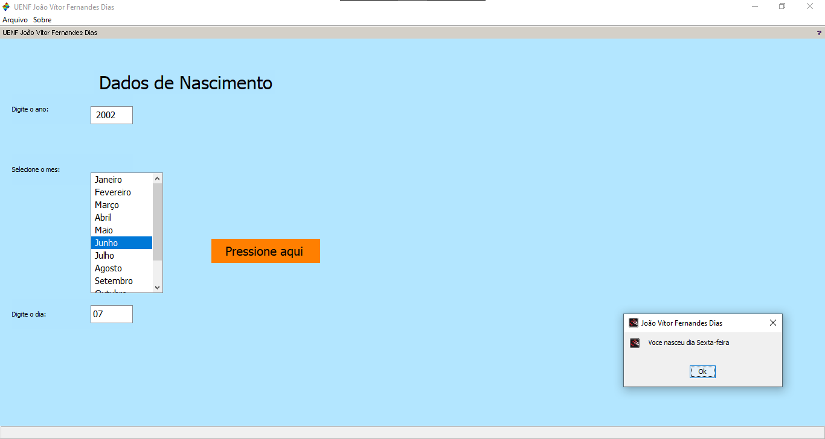

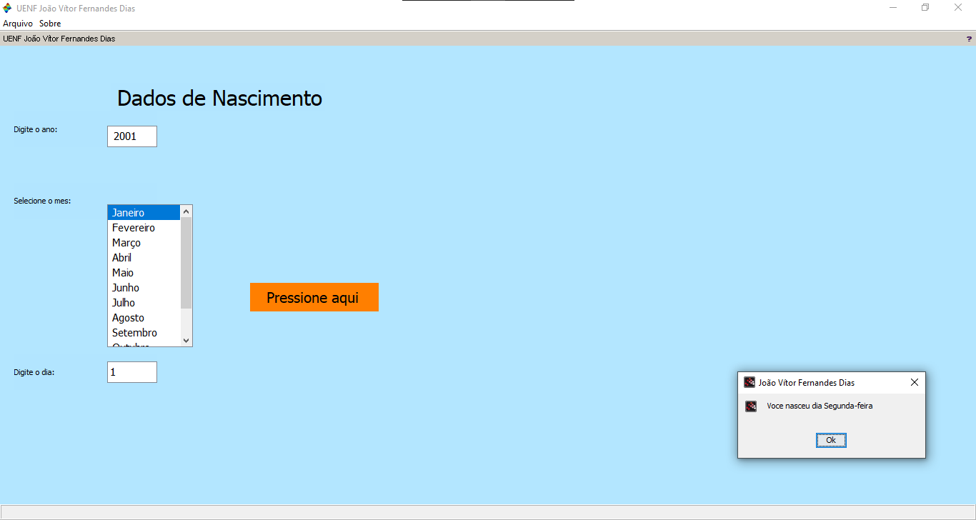

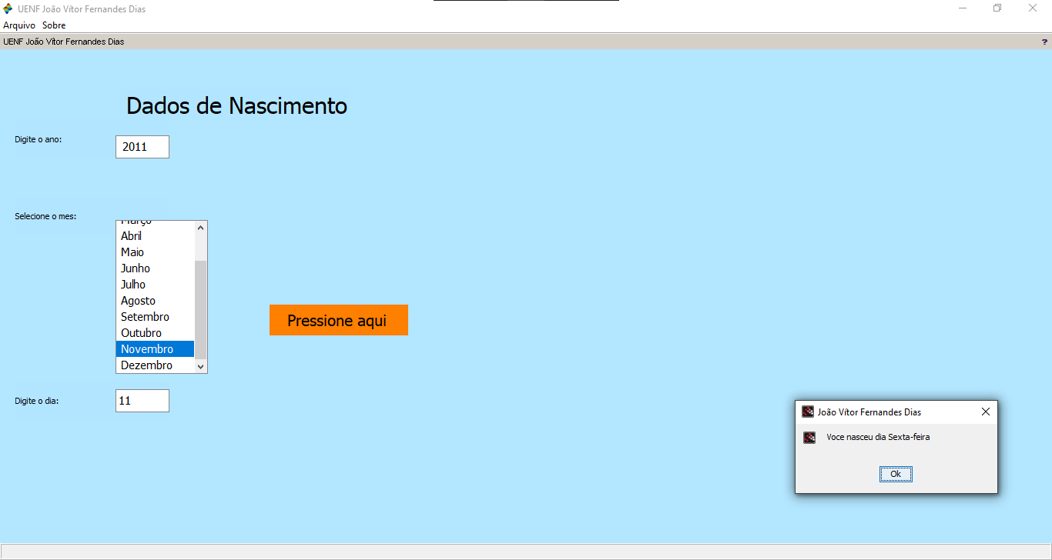

### Arquivo 32-uicontrol.sce 03/11/21 23h14 – 01h03

#### Execute os arquivos 03/11/21 23h14 – 23h19

##### Descrição

Execute os arquivos com <Ctrl><Shift><E>

##### Código Fonte

// %--------------------------------------------------%

// % UENF-CCT-LCMAT-CC %

// % Disciplina: Paradigmas de Ling. de Programacao %

// % Prof.: Ausberto S. Castro Vera %

// % Date: 03/set/2021 %

// % Aluno: João Vítor Fernandes Dias %

// % Arquivo: 32-uicontrol.sce %

// %--------------------------------------------------%

clc; clear;

mprintf("\n UENF-CCT-LCMAT-Ciencia da Computacao\n");

Aluno = "João Vítor Fernandes Dias";

printf("Aluno: %s - Campos %s\n\n", Aluno, date());

// ======> Assunto: GUI UIControl

// Adaptado de: http://fileexchange.scilab.org/toolboxes/132000

// Version 1.0

// Author(s) Jean-Luc GOUDIER

// 5th of March 2011

//------------------------------------------------------------

function ASCV_Sobre()

msg = msprintf(gettext(...

"Interface Adaptada na UENF (CCT - LCMAT - CC)" + ...

"\nAutor: Prof. Ausberto S. Castro Vera," + ...

"\nCopyright (C) 2008-2021 ASCV-UENF " ...

));

messagebox(msg, gettext("Autor"), "info", "modal");

endfunction

//----------------------------------------------------------------------------

// definições On-line de funções

deff('y=myf(A,B,C,D,x)',['y=A*x^3+B*x^2+C*x+D']); // função de terceiro grau

deff('dy=dyf(A,B,C,D,x)',['dy=3*A*x^2+2*B*x+C']); // função derivada

h0=gcf();

h0.figure_size= [480,700];

h0.figure_position = [45,68];

h0.figure_name="UENF - Valores dos coeficientes de "+"Ax3+Bx2+Cx+D";

// Remove menus originais do Scilab

delmenu(h0.figure_id,gettext("&File"));

delmenu(h0.figure_id,gettext("&Tools"));

delmenu(h0.figure_id,gettext("&Edit"));

delmenu(h0.figure_id,gettext("&?"));

toolbar(h0.figure_id,"off");

// Novas opcoes de menu

hop1 = uimenu("parent",h0, "label",gettext("Arquivo"));

hop2 = uimenu("parent",h0, "label",gettext("Sobre"));

// Menu: Arquivo (remover janela grafica)

uimenu("parent",hop1, "label",gettext("Fechar"), "callback", "close(h0)");

// Menu: Sobre

uimenu("parent",hop2, "label",gettext("Autor da Interface"), "callback","ASCV_Sobre();");

//----------------------------------

hd1=uicontrol(...

'Parent',h0,'style','pushbutton','string'," Função:", ...

'callback',"deriv",'Position',[20,500,80,20], 'backgroundcolor', [0 1 0] ...

);

Equation=" Y = ";

he =uicontrol( ...

'Parent',h0,'style','text','string', ...

Equation,'Position',[70,460,320,30],'FontWeight','bold','FontSize',15 ...

);

//----------------------- Coeficiente A -------------

h1t=uicontrol( ...

'Parent',h0,'style','text','string'," Coeficiente A",'Position',[20,430,70,20] ...

);

h1 =uicontrol(...

'Parent',h0,'style','slider','MIN',-50,'Max',50,'Position',[20,410,420,20],...

'callback',"graphe"...

);

h1r=uicontrol(...

'Parent',h0,'style','pushbutton','string', ...

"Reset",'callback',"R_A",'Position',[380,430,60,20] ...

);

h1v=uicontrol( ...

'Parent',h0,'style','text','string'," "+string(h1.value),...

'Position',[210,430,35,20],'FontWeight','bold','FontSize',15 ...

);

//----------------------- Coeficiente B -------------

h2t=uicontrol( ...

'Parent',h0,'style','text','string'," Coeficiente B",'Position',[20,370,70,20] ...

);

h2 =uicontrol( ...

'Parent',h0,'style','slider','MIN',-50,'Max',50,'Position',[20,350,420,20], 'callback',"graphe" ...

);

h2r=uicontrol( ...

'Parent',h0,'style','pushbutton','string',"Reset",'callback',"R_B",'Position',[380,370,60,20] ...

);

h2v=uicontrol( ...

'Parent',h0,'style','text','string'," "+string(h2.value), ...

'Position',[210,370,35,20],'FontWeight','bold','FontSize',15 ...

);

//----------------------- Coeficiente C -------------

h3t=uicontrol( ...

'Parent',h0,'style','text','string'," Coeficiente C",'Position',[20,310,70,20] ...

);

h3 =uicontrol( ...

'Parent',h0,'style','slider','MIN',-50,'Max',50,'Position',[20,290,420,20],'callback',"graphe" ...

);

h3r=uicontrol( ...

'Parent',h0,'style','pushbutton','string',"Reset",'callback',"R_C",'Position',[380,310,60,20] ...

);

h3v=uicontrol( ...

'Parent',h0,'style','text','string'," "+string(h3.value), ...

'Position',[210,310,35,20],'FontWeight','bold','FontSize',15 ...

);

//----------------------- Coeficiente D -------------

h4t=uicontrol( ...

'Parent',h0,'style','text','string'," Coeficiente D",'Position',[20,250,70,20] ...

);

h4 =uicontrol( ...

'Parent',h0,'style','slider','MIN',-50,'Max',50,'Position',[20,230,420,20],...

'callback',"graphe" ...

);

h4r=uicontrol( ...

'Parent',h0,'style','pushbutton','string',"Reset",'callback',"R_D",'Position',[380,250,60,20] ...

);

h4v=uicontrol( ...

'Parent',h0,'style','text','string'," "+string(h4.value), ...

'Position',[210,250,35,20],'FontWeight','bold','FontSize',15 ...

);

//---------------------------------------------------

hd2=uicontrol( ...

'Parent',h0,'style','pushbutton','string'," Gráfico da Derivada",...

'callback',"deriv",'Position',[20,150,150,20], 'backgroundcolor', [1 1 0] ...

);

EquationDer=" Y'' = ";

hder=uicontrol( ...

'Parent',h0,'style','text','string',EquationDer, ...

'Position',[70,110,320,30],'FontWeight','bold','FontSize',15 ...

);

//---------------------------------------------------

//---------------------------------------------------

hg=figure();

hg.figure_name = "Grafico de uma função de Terceiro Grau";

hg.figure_position = [609,71];

hg.figure_size = [628,594];

lines(0);

//----------------------------------------------------------------------------

function graphe;

set(h1v,'string'," "+string(h1.value));

set(h2v,'string'," "+string(h2.value));

set(h3v,'string'," "+string(h3.value));

set(h4v,'string'," "+string(h4.value));

clf;

x=-4:0.01:4;y=myf(h1.value,h2.value,h3.value,h4.value,x);

drawlater();

plot2d(x,y,rect=[-4 -100 4 100]);

hp=gca();

hp.x_location = "middle";

hp.y_location = "middle";

drawnow();

h1v.string =" "+string(h1.value);

// élaboration de la chaine de l'équation (eq)

eq1=h1.value;

if h1.value==0;

eq1="";

else;

eq1=string(h1.value)+"x3 "

end;

eq2=h2.value;

if h2.value==0;

eq2="";

else;

if h2.value<0;

eq2=string(h2.value)+"x2 ";

else;

eq2="+"+string(h2.value)+"x2 ";

end;

end;

eq3=h3.value;

if h3.value==0;

eq3="";

else;

if h3.value<0;

eq3=string(h3.value)+"x ";

else;

eq3="+"+string(h3.value)+"x ";

end;

end;

eq4=h4.value;

if h4.value==0;

eq4="";

else;

if h4.value<0;

eq4=string(h4.value);

else;

eq4="+"+string(h4.value);

end;

end;

eq=" y = "+eq1+eq2+eq3+eq4;set(he,'string',eq);

xtitle('Gráfico de uma função'); // titulo do grafico

toolbar(hg.figure_id,'off');

endfunction;

//----------------------------------------------------------------------------

function deriv; // Grafico da derivada

graphe;

x=-4:0.01:4;dy=dyf(h1.value,h2.value,h3.value,h4.value,x);

drawlater();

plot2d(x,dy,5,rect=[-4 -100 4 100]); // 5 = vermelho

ap=gca();

ap.children(1).children.line_style=3;

drawnow();

endfunction;

//-------------------------------------------------------------

function R_A

// Reset dos coefficientes valor = ZERO

set(h1,'value',0);

graphe;

endfunction;

function R_B

set(h2,'value',0);

graphe;

endfunction;

function R_C

set(h3,'value',0);

graphe;

endfunction;

function R_D

set(h4,'value',0);

graphe;

endfunction;

##### Imagem

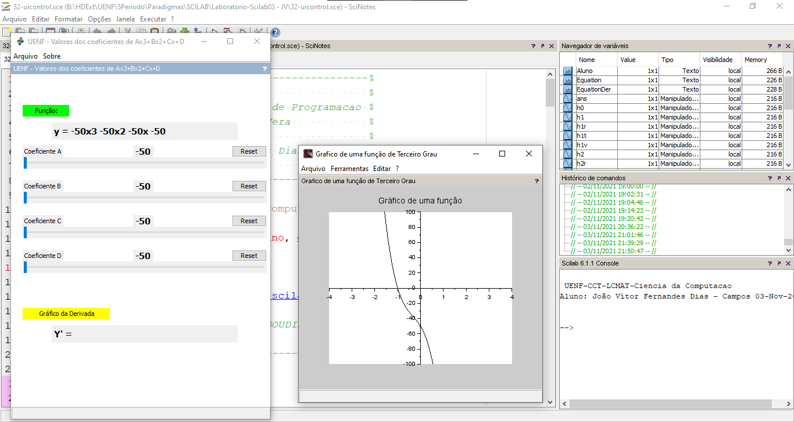

#### Faça um programa similar 03/11/21 23h19 – 01h03

##### Descrição

Faça um programa-aplicação similar. Incluir o código fonte completo aqui.

##### Código Fonte

// %--------------------------------------------------%

// % UENF-CCT-LCMAT-CC %

// % Disciplina: Paradigmas de Ling. de Programacao %

// % Prof.: Ausberto S. Castro Vera %

// % Date: 03/set/2021 %

// % Aluno: João Vítor Fernandes Dias %

// % Arquivo: 32-uicontrol.sce %

// %--------------------------------------------------%

clc; clear;

mprintf("\n UENF-CCT-LCMAT-Ciencia da Computacao\n");

Aluno = "João Vítor Fernandes Dias";

printf("Aluno: %s - Campos %s\n\n", Aluno, date());

// ======> Assunto: GUI UIControl

// Adaptado de: http://fileexchange.scilab.org/toolboxes/132000

// Version 1.0

// Author(s) Jean-Luc GOUDIER

// 5th of March 2011

//------------------------ Seção "Sobre" ------------------

function ASCV_Sobre()

msg = msprintf(gettext(...

"Interface Adaptada na UENF (CCT - LCMAT - CC)" + ...

"\nAutor: Prof. Ausberto S. Castro Vera," + ...

"\nCoautor: " + Aluno + ...

" \nCopyright (C) 2008-2021 ASCV-UENF " ...

));

messagebox(msg, gettext("Autor"), "info", "modal");

endfunction

//---------------------------------------------------------

//----------------------- definições On-line de funções ---

deff('y=myf(A,B,C,D,x)',['y=A*x^3+B*x^2+C*x+D']); // função de terceiro grau

deff('dy=dyf(A,B,C,D,x)',['dy=3*A*x^2+2*B*x+C']); // função derivada

h0=gcf();

h0.backgroundcolor= [0.2 0.2 0.2];

h0.figure_size= [480,700];

h0.figure_position = [45,68];

h0.figure_name="UENF - Valores dos coeficientes de "+"Ax3+Bx2+Cx+D";

// Remove menus originais do Scilab

delmenu(h0.figure_id,gettext("&File"));

delmenu(h0.figure_id,gettext("&Tools"));

delmenu(h0.figure_id,gettext("&Edit"));

delmenu(h0.figure_id,gettext("&?"));

toolbar(h0.figure_id,"off");

// Novas opcoes de menu

hop1 = uimenu("parent",h0, "label",gettext("Arquivo"));

hop2 = uimenu("parent",h0, "label",gettext("Sobre"));

// Menu: Arquivo (remover janela grafica)

uimenu("parent",hop1, "label",gettext("Fechar"), "callback", "close(h0)");

// Menu: Sobre

uimenu("parent",hop2, "label",gettext("Autor da Interface"), "callback","ASCV_Sobre();");

//----------------------- FUNÇÕES DAS EQUAÇÕES ------------

function hd = EquationFunction (input, option)

hd = uicontrol(...

'Parent',h0,'style','pushbutton','string',input, ...

'callback',"deriv",'Position',[20,500-350*option,80+70*option,20],...

'backgroundcolor', [option 0.5 0.5] ...

);

endfunction

function heq = Equation_Text (input, option)

heq = uicontrol( ...

'Parent',h0,'style','text','string', ...

Equation,'Position',[70,460-350*option,320,30],...

'FontWeight','bold','FontSize',15 ...

);

endfunction

//----------------------- EQ -------------------

Equation=" Y = ";

hd1 = EquationFunction(" Função:", 0)

he = Equation_Text(Equation, 0)

//----------------------- EQ DERIVADA -------------------

EquationDer=" Y'' = ";

hd2 = EquationFunction(" Gráfico da Derivada", 1)

hder = Equation_Text(EquationDer, 1)

//----------------------- FUNÇÕES DOS COEFICIENTES --------

function output = getCoord(coeficient, coord)

select (coeficient)

case "A" then

n=0

case "B" then

n=1

case "C" then

n=2

case "D" then

n=3

case "E" then

n=4

else

n=5

end

select (coord)

case "slider" then

initialValue = 410

else

initialValue = 430

end

output = initialValue - n * 60

endfunction

function output = texto_coeficiente(input)

output = uicontrol( ...

'Parent',h0,'style','text','string'," Coeficiente " + input,'Position',...

[20,getCoord(input, "texto_coeficiente"),70,20] ...

);

endfunction

function output = slider(input)

output = uicontrol(...

'Parent',h0,'style','slider','MIN',-50,'Max',50,'Position',...

[20,getCoord(input, "slider"),420,20],...

'backgroundcolor', [0.5 0.5 0.5], ...

'callback',"graphe"...

);

endfunction

function output = reset_button (input)

output = uicontrol(...

'Parent',h0,'style','pushbutton','string', ...

"Reset",'callback',"R_" + input,'Position',...

[380,getCoord(input, "reset_button"),60,20] ...

);

endfunction

function output = slider_value (input, h)

output = uicontrol( ...

'Parent',h0,'style','text','string'," "+string(h.value),...

'Position',...

[210,getCoord(input, "slider_value"),35,20],...

'FontWeight','bold','FontSize',15 ...

);

endfunction

//----------------------- Coeficiente A -------------------

h1t = texto_coeficiente ("A")

h1 = slider ("A")

h1r = reset_button ("A")

h1v = slider_value ("A", h1)

//----------------------- Coeficiente B -------------------

h2t = texto_coeficiente ("B")

h2 = slider ("B")

h2r = reset_button ("B")

h2v = slider_value ("B", h2)

//----------------------- Coeficiente C -------------------

h3t = texto_coeficiente ("C")

h3 = slider ("C")

h3r = reset_button ("C")

h3v = slider_value ("C", h3)

//----------------------- Coeficiente D -------------------

h4t = texto_coeficiente ("D")

h4 = slider ("D")

h4r = reset_button ("D")

h4v = slider_value ("D", h4)

//----------------------- hg.figure -------------------

hg=figure(...

'backgroundcolor', [0.1 0.1 0.1]...

);

hg.figure_name = "Gráfico de uma função de Terceiro Grau";

hg.figure_position = [609, 71];

hg.figure_size = [628,594];

lines(0);

//----------------------- FUNÇÃO GRAPHE -------------------

function graphe;

set(h1v,'string'," "+string(h1.value));

set(h2v,'string'," "+string(h2.value));

set(h3v,'string'," "+string(h3.value));

set(h4v,'string'," "+string(h4.value));

clf;

x=-4:0.01:4;y=myf(h1.value,h2.value,h3.value,h4.value,x);

drawlater();

plot2d(x,y,rect=[-4 -100 4 100]);

hp=gca();

hp.x_location = "middle";

hp.y_location = "middle";

drawnow();

h1v.string =" "+string(h1.value);

// élaboration de la chaine de l'équation (eq)

eq1=h1.value;

if h1.value==0;

eq1="";

else;

eq1=string(h1.value)+"x3 "

end;

eq2=h2.value;

if h2.value==0;

eq2="";

else;

if h2.value<0;

eq2=string(h2.value)+"x2 ";

else;

eq2="+"+string(h2.value)+"x2 ";

end;

end;

eq3=h3.value;

if h3.value==0;

eq3="";

else;

if h3.value<0;

eq3=string(h3.value)+"x ";

else;

eq3="+"+string(h3.value)+"x ";

end;

end;

eq4=h4.value;

if h4.value==0;

eq4="";

else;

if h4.value<0;

eq4=string(h4.value);

else;

eq4="+"+string(h4.value);

end;

end;

eq=" y = "+eq1+eq2+eq3+eq4;set(he,'string',eq);

xtitle('Gráfico de uma função'); // titulo do grafico

toolbar(hg.figure_id,'off');

endfunction;

//----------------------- FUNÇÃO DERIV --------------------

function deriv; // Grafico da derivada

graphe;

x=-4:0.01:4;dy=dyf(h1.value,h2.value,h3.value,h4.value,x);

drawlater();

plot2d(x,dy,5,rect=[-4 -100 4 100]); // 5 = vermelho

ap=gca();

ap.children(1).children.line_style=3;

drawnow();

endfunction;

//----------------------- FUNÇÕES DE RESET ----------------

function R_A

// Reset dos coefficientes valor = ZERO

set(h1,'value',0);

graphe;

endfunction;

function R_B

set(h2,'value',0);

graphe;

endfunction;

function R_C

set(h3,'value',0);

graphe;

endfunction;

function R_D

set(h4,'value',0);

graphe;

endfunction;

##### Imagem

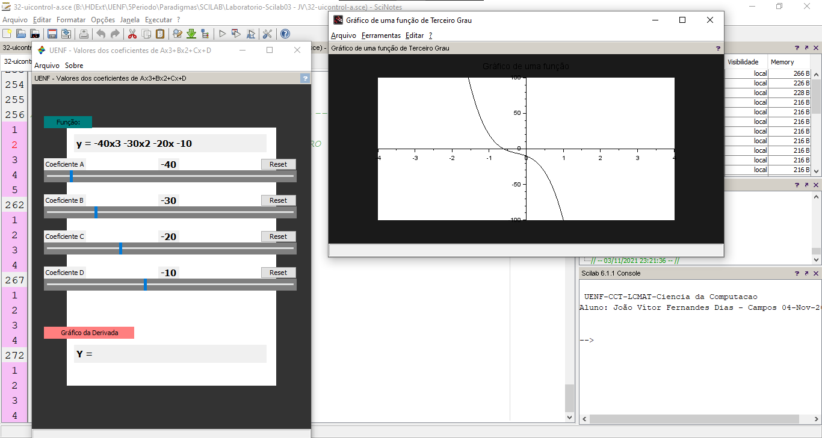

### Arquivo 40-equacao.sce 04/11/21 07h27 – 07h31

##### Código Fonte

// %--------------------------------------------------%

// % UENF-CCT-LCMAT-CC %

// % Disciplina: Paradigmas de Ling. de Programacao %

// % Prof.: Ausberto S. Castro Vera %

// % Date: 04/set/2021 %

// % Aluno: João Vítor Fernandes Dias %

// % Arquivo: 40-equacao.sce %

// %--------------------------------------------------%

clc; clear;

mprintf("\n UENF-CCT-LCMAT-Ciencia da Computacao\n");

Aluno = "João Vítor Fernandes Dias";

printf("Aluno: %s - Campos %s\n\n", Aluno, date());

// ======> Assunto: Equacoes (Aplicacoes) ==================

// Resultados: Na console

dt=getdate(); dd= ' ('+string(dt(7)) + ':'+string(dt(8))+')' ;

mprintf(' UENF - Ciencia da Computacao\n');

printf('Aluno: %s - Campos, RJ/%d/%d/%d %s\n\n ', Aluno,dt(6),dt(2),dt(1),dd);

// Sistema de equações:

// Ax + By = C

// Dx + Ey = F

A = 3 ;

B = - 4 ;

C = -14 ;

D = 1 ;

E = 1 ;

F = 7 ;

matrizcoef = [A B; D E]; // matriz de coeficientes

vet = [C F]'; // vetor coluna

k = det(matrizcoef); // determinante da matriz

if ( k == 0 )

then

mprintf('O sistema não tem solução...')

else

solucao = inv(matrizcoef)*vet;

end;

//------------------- Resultados na Console (Shell) --------------------------

printf('\n Sistema: \n (%.2f)X + (%.2f)Y = %.2f \n', A, B, C);

printf(' (%.2f)X + (%.2f)Y = %.2f \n', D, E, F);

printf('Solução do Sistema: X = %.1f Y = %.1f ', solucao(1), solucao(2));

##### Imagem

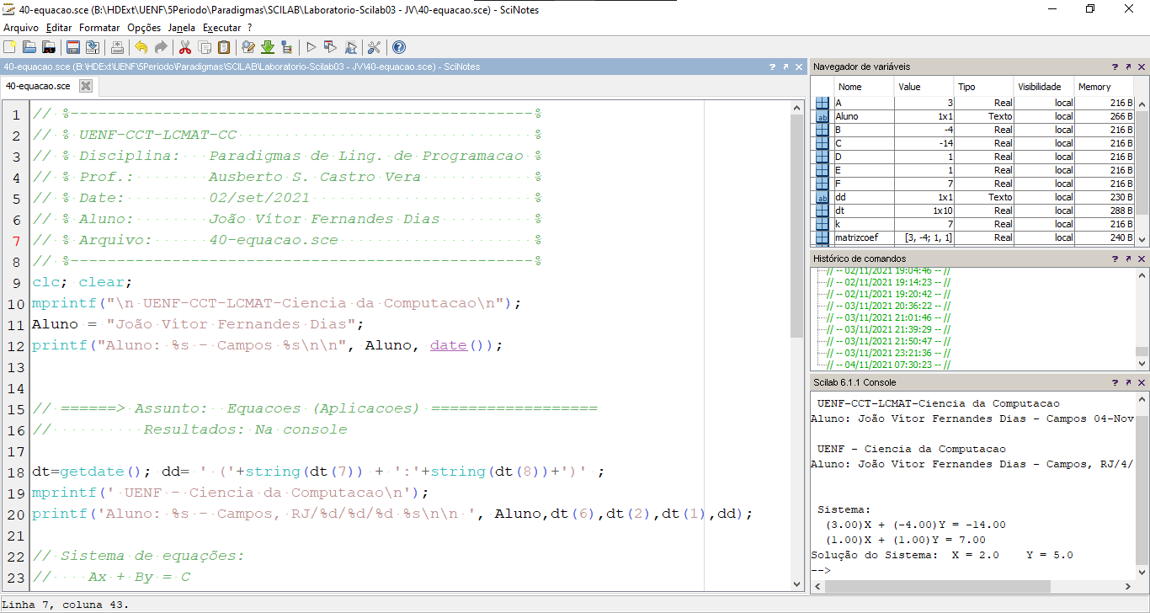

### Arquivo 41-equacao.sce 04/11/21 07h31 – 09h31

#### Resolver dois sistemas 04/11/21 07h31 – 08h18

##### Descrição

Os programas resolvem (ou seja, calculam raízes de) um sistema de equações. Quais são os valores da solução? Fazer um o programa com entrada de dados interativo para resolver pelo menos DOIS exemplos de sistemas de equações.

##### Resposta

No arquivo 40, sendo o sistema inicial composto pelas equações:

(3.00)X + (-4.00)Y = -14.00

(1.00)X + (1.00)Y = 7.00

Os valores da solução são: X = 2.0 Y = 5.0

No arquivo 41, sendo o sistema inicial composto pelas equações:

(2.00)X + (-3.00)Y = -13.00

(1.00)X + (-1.00)Y = 5.00

Os valores da solução são: X = 2 Y = -3

##### Código Fonte

// %--------------------------------------------------%

// % UENF-CCT-LCMAT-CC %

// % Disciplina: Paradigmas de Ling. de Programacao %

// % Prof.: Ausberto S. Castro Vera %

// % Date: 04/set/2021 %

// % Aluno: João Vítor Fernandes Dias %

// % Arquivo: 41-equacao.sce %

// %--------------------------------------------------%

clc; clear;

mprintf("\n UENF-CCT-LCMAT-Ciencia da Computacao\n");

Aluno = "João Vítor Fernandes Dias";

printf("Aluno: %s - Campos %s\n\n", Aluno, date());

// ======> Assunto: Equacoes (Aplicacoes) ==================

Calc_EqA = [1 6 -9];

Calc_EqB = [-2 2 8];

Calc_EqC = [ 3 4 -7];

Calc_EqD = [-4 3 6];

a1 = string(Calc_EqA(1))

b1 = string(Calc_EqA(2))

c1 = string(Calc_EqA(3))

a2 = string(Calc_EqB(1))

b2 = string(Calc_EqB(2))

c2 = string(Calc_EqB(3))

d1 = string(Calc_EqC(1))

e1 = string(Calc_EqC(2))

f1 = string(Calc_EqC(3))

d2 = string(Calc_EqD(1))

e2 = string(Calc_EqD(2))

f2 = string(Calc_EqD(3))

equa1 = a1 + "*X " + b1 + "*Y = " + c1;

equa2 = a2 + "*X " + b2 + "*Y = " + c2;

equa3 = d1 + "*X " + e1 + "*Y = " + f1;

equa4 = d2 + "*X " + e2 + "*Y = " + f2;

mat1 = [equa1 equa2];

mat2 = [equa3 equa4];

// titulo, Numero opção default, lista-opcoes

L1=list('mat1', 1, mat1);

L2=list('mat2', 1, mat2);

OpMatr = x_choices( ...

[ ...

Aluno;

' Escolha o sistema a ser resolvido:'

], ...

list(L1,L2) ...

);

if (OpMatr(1) == mat1(1)) then

V1 = Calc_EqA

else

V1 = Calc_EqB

end

if (OpMatr(2) == mat2(1)) then

V2 = Calc_EqC

else

V2 = Calc_EqD

end

matrizcoef = [V1(1) V1(2);V2(1) V2(2)]; // matriz de coeficientes

vet = [V1(3) V2(3)]'; // vetor coluna

k = det(matrizcoef); // determinante da matriz

messagebox([...

Aluno + ', você escolheu o sistema: ';

' ';

'mat1 : ' + string(mat1(OpMatr(1)));

'mat2 : ' + string(mat2(OpMatr(2))) ...

]);

if ( k == 0 )

then

printf('O sistema não tem solução...')

else

solucao = inv(matrizcoef)*vet;

msg = [...

Aluno + ', a solução do seu sistema é: ';

'X = ' + string(solucao(1)) + ' ';

'Y = ' + string(solucao(2)) + ' '...

]

messagebox(msg);

end;

##### Imagem

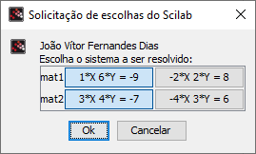 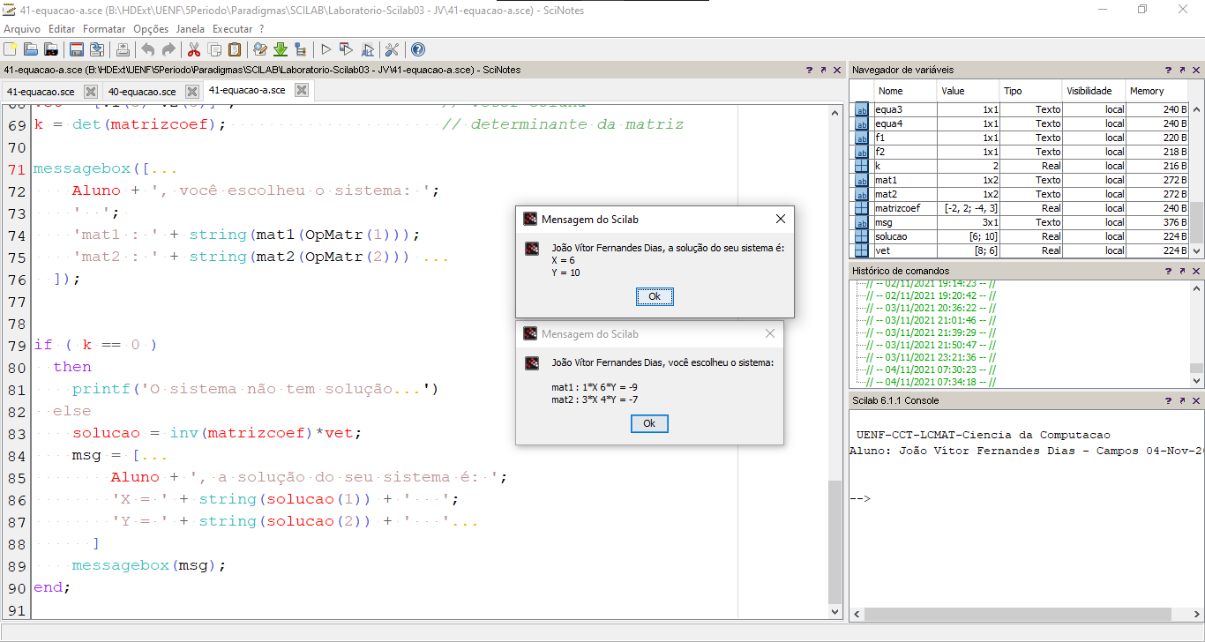

#### Resolver Bhaskara 04/11/21 08h49 – 09h31

##### Descrição

Faça um programa interativo para resolver a solução de uma equação de segundo grau (Formula de Bhaskara)

##### Código Fonte

// %--------------------------------------------------%

// % UENF-CCT-LCMAT-CC %

// % Disciplina: Paradigmas de Ling. de Programacao %

// % Prof.: Ausberto S. Castro Vera %

// % Date: 04/set/2021 %

// % Aluno: João Vítor Fernandes Dias %

// % Arquivo: 41-equacao.sce %

// %--------------------------------------------------%

clc; clear;

mprintf("\n UENF-CCT-LCMAT-Ciencia da Computacao\n");

Aluno = "João Vítor Fernandes Dias";

printf("Aluno: %s - Campos %s\n\n", Aluno, date());

// ======> Assunto: Equacoes (Aplicacoes) ==================

function output = getDelta(input)

a = input(1);

b = input(2);

c = input(3);

output = (b*b - 4*a*c);

endfunction

function output = getX(input, option)

a = input(1);

b = input(2);

c = input(3);

part1 = (-b)/(2*a)

part2 = sqrt(getDelta(input))

select (option)

case 1 then

output = part1+part2

case 2 then

output = part1-part2

end

endfunction

Eq1 = "A*X^2 + B*X^1 + C*X^0 = D*Y";

itens=["A";"B";"C";"D"];

[ok,a,b,c,d]=getvalue(...

[...

'UENF - Prof. Ausberto S. Castro V. - 2021';

'Aluno: ' + Aluno;

'Bhaskara:';

Eq1...

],...

itens,...

list("vec",1,"vec",1,"vec",1,"vec",1), ...

["1";"2";"3";"4"] ...

);

if (a==0) then

messagebox('Valor A inválido...')

else if (d==0) then

messagebox('Valor D inválido...')

else

matrizcoef = [a/d b/d c/d]; // matriz de coeficientes

// determinante da matriz

delta = getDelta(matrizcoef);

if (delta < 0) then

messagebox('O sistema não tem solução porque o delta foi ' + string(delta) + '.')

elseif (delta == 0) then

messagebox('O sistema tem uma solução...')

solucao = [getX(matrizcoef, 1)]

msg1 = [...

'Solução:';

'X1 = ' + string(solucao(1)) ...

]

messagebox(msg1);

else

messagebox('O sistema tem duas soluções...')

solucao = [getX(matrizcoef, 1) getX(matrizcoef, 2)]

msg2 = [...

'Solução:';

'X1 = ' + string(solucao(1)); ...

'X2 = ' + string(solucao(2)) ...

]

messagebox(msg2);

end;

end

end

##### Imagem

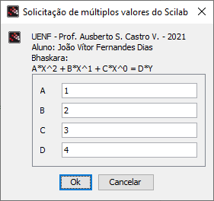

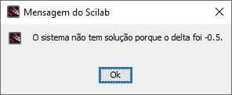

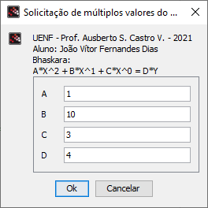

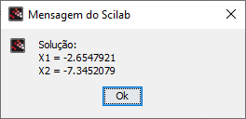

### Arquivo 42-sinais.sce 04/11/21 09h31 – 10h08

#### Execute o programa 04/11/21 09h31 – 09h35

##### Descrição

Execute o programa. Este programa é uma aplicação para mostrar graficamente um sinal utilizado em telecomunicações.

##### Código Fonte

// %--------------------------------------------------%

// % UENF-CCT-LCMAT-CC %

// % Disciplina: Paradigmas de Ling. de Programacao %

// % Prof.: Ausberto S. Castro Vera %

// % Date: 04/set/2021 %

// % Aluno: João Vítor Fernandes Dias %

// % Arquivo: 42-sinais.sce %

// %--------------------------------------------------%

clc; clear;

mprintf("\n UENF-CCT-LCMAT-Ciencia da Computacao\n");

Aluno = "João Vítor Fernandes Dias";

printf("Aluno: %s - Campos %s\n\n", Aluno, date());

// ======> Assunto: SINAIS =============================

function ASCV_Sobre()

msg = msprintf(gettext(...

"Interface desenvolvida na UENF (CCT - LCMAT - CC)" + ...

"\nAutor: Prof. Ausberto S. Castro Vera," + ...

"\nCopyright (C) 2008-2021 ASCV-UENF" ...

));

messagebox(msg, gettext("Autor"), "info", "modal");

endfunction

t=0:0.01:2; // tempo

fig1=scf(1);

clf;

//------------------------ Sinal 1 ------------------------------

f=1; // Frequencia

A = 1; // Amplitude

sinal1 = A*sin(2*%pi*f*t);

subplot(211);

plot(t, sinal1, "magenta");

a=get("current_axes");

a.axes_visible="on";

a.grid=[2,2];

a.box="off";

a.grid=[1 6 3];

xtitle('SINAL A : sin(2*Pi*f*t)');

h1=gcf();

h1.figure_name='UENF Telecomunicações: Sinais Analogicos - '+Aluno;

h1.position =[200 200 630 600];

// Remove menus originais do Scilab

delmenu(h1.figure_id,gettext("&File"));

delmenu(h1.figure_id,gettext("&Tools"));

delmenu(h1.figure_id,gettext("&Edit"));

delmenu(h1.figure_id,gettext("&?"));

toolbar(h1.figure_id,'off');

// Novas opcoes de menu

hop1 = uimenu("parent",h1, "label",gettext("Arquivo"));

hop2 = uimenu("parent",h1, "label",gettext("Sobre"));

// Menu: Arquivo (remover janela grafica)

uimenu("parent",hop1, "label",gettext("Fechar"), "callback", "close(h1)");

// Menu: Sobre

uimenu("parent",hop2, "label",gettext("Autor da Interface"), "callback","ASCV_Sobre();");

// Sleep to guarantee a better display (avoiding to see a sequential display)

sleep(500);

//-------------------------- Sinal 2 ----------------------------

f=3; // Frequencia

A=1/3; // Amplitude

sinal2 = A*sin(2*%pi*f*t);

subplot(212);

plot(t, sinal2, "blue");

a=get("current_axes");

a.axes_visible="on";

a.grid=[2,2];

a.box="off";

a.grid=[1 6 3];

xtitle('SINAL B: (1/3)*sin(2*Pi*f*t)');

//--------------------- Sinal 1 + Sinal 2 ---------------------------------

fig2=scf(2);

sinal3 = (4/%pi)*(sinal1 + sinal2);

plot(t, sinal3, "red");

g=gcf();

g.figure_name='UENF 2021-ASCV - Composição de Sinais Analogicos - '+Aluno;

g.position =[600 200 630 520];

// Remove menus originais do Scilab

delmenu(g.figure_id,gettext("&File"));

delmenu(g.figure_id,gettext("&Tools"));

delmenu(g.figure_id,gettext("&Edit"));

delmenu(g.figure_id,gettext("&?"));

toolbar(g.figure_id,'off');

a=get("current_axes");

a.axes_visible="on";

a.grid=[2,2];

a.box="off";

a.grid=[1 6 3];

xtitle('SINAL A + B : (4/Pi)[sin(2*Pi*f*t) + (1/3)*sin(2*Pi*f*t)]');

disp('Execução terminada...!') // mensagem para a janela de comandos!!!

##### Imagem

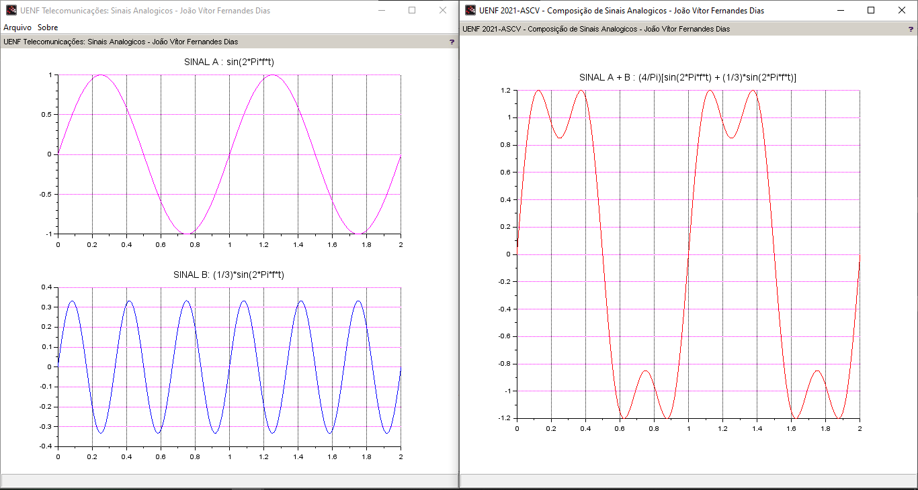

#### Incluir um menu na janela gráfica 04/11/21 09h35 – 10h08

##### Código Fonte

// %--------------------------------------------------%

// % UENF-CCT-LCMAT-CC %

// % Disciplina: Paradigmas de Ling. de Programacao %

// % Prof.: Ausberto S. Castro Vera %

// % Date: 04/set/2021 %

// % Aluno: João Vítor Fernandes Dias %

// % Arquivo: 42-sinais.sce %

// %--------------------------------------------------%

clc; clear;

mprintf("\n UENF-CCT-LCMAT-Ciencia da Computacao\n");

Aluno = "João Vítor Fernandes Dias";

printf("Aluno: %s - Campos %s\n\n", Aluno, date());

// ======> Assunto: SINAIS =============================

function ASCV_Sobre()

msg = msprintf(gettext(...

"Interface desenvolvida na UENF (CCT - LCMAT - CC)" + ...

"\nAutor: Prof. Ausberto S. Castro Vera," + ...

"\nCopyright (C) 2008-2021 ASCV-UENF" ...

));

messagebox(msg, gettext("Autor"), "info", "modal");

endfunction

function output = getFormula(A, multPi, f)

output = string(A) + '*sin(' + string(multPi) + '*Pi*' + string(f) + '*t)'

endfunction

t=0:0.01:2; // tempo

fig1=scf(1);

clf;

//------------------------ COEFICIENTES DOS SINAIS ------------------------------

Eq1 = "A*sin(multPi * PI * f1 * t)";

itens=["A1";"multPi1";"f1";"A2";"multPi2";"f2";"A3"];

[ok,A1,multPi1,f1,A2,multPi2,f2,A3]=getvalue(...

[...

'UENF - Prof. Ausberto S. Castro V. - 2021';

'Aluno: ' + Aluno;

'FUNÇÕES:';

Eq1...

],...

itens,...

list("vec",1,"vec",1,"vec",1,"vec",1,"vec",1,"vec",1,"vec",1), ...

["1";"2";"1";"1/3";"2";"3";"4"] ...

);

A3 = A3/%pi;

//------------------------ Sinal 1 ------------------------------

sinal1 = A1*sin(multPi1*%pi*f1*t);

formulaSinalA = getFormula (A1, multPi1, f1)

subplot(211);

plot(t, sinal1, "magenta");

a=get("current_axes");

a.axes_visible="on";

a.grid=[2,2];

a.box="off";

a.grid=[1 6 3];

xtitle('SINAL A: ' + formulaSinalA);

h1=gcf();

h1.figure_name='UENF Telecomunicações: Sinais Analogicos - ' + Aluno;

h1.position =[200 200 630 600];

// Remove menus originais do Scilab

delmenu(h1.figure_id,gettext("&File"));

delmenu(h1.figure_id,gettext("&Tools"));

delmenu(h1.figure_id,gettext("&Edit"));

delmenu(h1.figure_id,gettext("&?"));

toolbar(h1.figure_id,'off');

// Novas opcoes de menu

hop1 = uimenu("parent",h1, "label",gettext("Arquivo"));

hop2 = uimenu("parent",h1, "label",gettext("Sobre"));

// Menu: Arquivo (remover janela grafica)

uimenu("parent",hop1, "label",gettext("Fechar"), "callback", "close(h1)");

// Menu: Sobre

uimenu("parent",hop2, "label",gettext("Autor da Interface"), "callback","ASCV_Sobre();");

// Sleep to guarantee a better display (avoiding to see a sequential display)

sleep(500);

//-------------------------- Sinal 2 ----------------------------

sinal2 = A2*sin(multPi2*%pi*f2*t);

formulaSinalB = getFormula (A2, multPi2, f2)

subplot(212);

plot(t, sinal2, "blue");

a=get("current_axes");

a.axes_visible="on";

a.grid=[2,2];

a.box="off";

a.grid=[1 6 3];

xtitle('Sinal B:' + formulaSinalB);

//--------------------- Sinal 1 + Sinal 2 ---------------------------------

fig2=scf(2);

sinal3 = A3*(sinal1 + sinal2);

plot(t, sinal3, "red");

g=gcf();

g.figure_name='UENF 2021-ASCV - Composição de Sinais Analogicos - '+Aluno;

g.position =[600 200 630 520];

// Remove menus originais do Scilab

delmenu(g.figure_id,gettext("&File"));

delmenu(g.figure_id,gettext("&Tools"));

delmenu(g.figure_id,gettext("&Edit"));

delmenu(g.figure_id,gettext("&?"));

toolbar(g.figure_id,'off');

a=get("current_axes");

a.axes_visible="on";

a.grid=[2,2];

a.box="off";

a.grid=[1 6 3];

xtitle('SINAL A + B : (4/Pi)[' + formulaSinalA + ' + ' + formulaSinalB + ']');

disp('Execução terminada...!') // mensagem para a janela de comandos!!!

##### Imagem

